Sisteme de Gestiune a

Bazelor de Date

Agenție de Turism

Prof. Laborator: Anamaria Ștefania Marchidon

Prof. Curs: Gabriela Mihai

Proiect realizat de Suditu Ana-Maria

Grupa 232

CUPRINS

Prezentare model 3

Diagrama erd 4

Diagrama conceptuala 12

Normalizare 13

Implementare tabele 14

Inserare date 20

Cerința 6 34

Cerința 7 36

Cerința 8 39

Cerința 9 41

Cerința 10 44

Cerința 11 45

Cerința 12 46

Cerința 13 47

1. Prezentați pe scurt baza de date (utilitatea ei)

Modelul de bază de date pentru o agenție de turism este conceput pentru a gestiona informațiile referitoare la destinații turistice, pachete turistice, rezervări, clienți, angajați, hoteluri, transport, excursii, vânzări, plăți și recenzii. Acesta are ca scop să ofere un sistem eficient de gestionare a informațiilor legate de turism și să faciliteze procesele de rezervare, vânzare și management al serviciilor turistice.

Modelul de bază de date pentru agenția de turism oferă multiple avantaje și utilități:

* Gestionarea eficientă a informațiilor: Modelul permite organizarea și stocarea centralizată a datelor relevante pentru agenția de turism, facilitând accesul și actualizarea acestora într-un mod structurat.
* Ușurința în gestionarea rezervărilor: Tabelul "Rezervări" permite monitorizarea și gestionarea rezervărilor clienților într-un mod organizat, evidențiind detaliile cheie, precum data rezervării și data vacanței, numărul de persoane și pachetul turistic selectat.
* Personalizarea ofertelor: Tabelul "Oferte speciale" permite definirea și gestionarea ofertelor și reducerilor speciale pentru anumite destinații, pachete turistice sau perioade de timp, facilitând personalizarea ofertelor în funcție de nevoile clienților și pieței.
* Monitorizarea vânzărilor și plăților: Prin utilizarea tabelului "Vânzări" și a tabelului "Plăți", agenția de turism poate urmări și monitoriza eficient tranzacțiile, veniturile și fluxul de numerar, oferind o imagine clară asupra performanței financiare.
* Gestionarea informațiilor despre hoteluri și transport: Tabelele "Hoteluri" și "Transport" permit stocarea și actualizarea informațiilor relevante despre partenerii hotelieri, rutele de transport și prețurile asociate, facilitând gestionarea eficientă a opțiunilor de cazare și transport disponibile pentru clienți.

1. Realizați diagrama entitate-relație (ERD): entitățile, relațiile și atributele trebuie definite în limba română

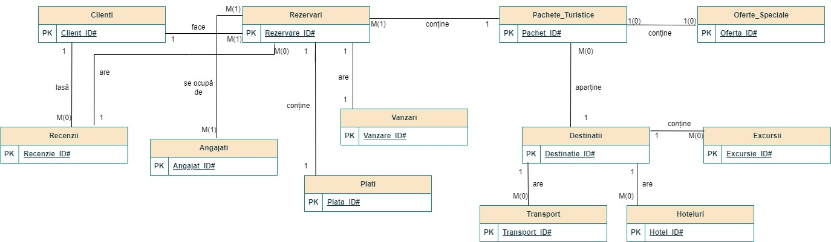

* **CLIENTI**
* Conține informațiile importante despre fiecare client, precum numele, prenumele, adresa, email-ul, telefonul
* Are cheia primară Client_ID
* **RECENZII**
* Reprezintă un feedback al clienților legat de vacanța lor, conține o descriere și data recenziei
* Este dependentă de CLIENTI și REZERVARI
* Are cheia primară Recenzie_ID
* **REZERVARI**
* Conține detalii despre o rezervare, precum data vacanței, numărul de perso+ane, prețul
* Este dependentă de CLIENTI și PACHETE_TURISTICE
* Are cheia primară Rezervare_ID
* **ANGAJATI**
* Conține informații despre fiecare angajat al agenției, precum nume, prenume, adresă, email, telefon și salariu
* Este dependentă de JOBURI
* Are cheia primară Angajat_ID
* **JOBURI**
* Reprezintă funcția pe care o ocupă fiecare angajat și salariul
* Are cheia primară Job_ID
* **VANZARI**
* Reprezintă fiecare vânzare realizată în cadrul agenției și reține comisionul
* Este dependentă de REZERVARI
* Are cheia primară Vanzare_ID
* **PLATI**
* Conține informații despre fiecare plată, precum suma și data acesteia
* Este dependentă de REZERVARI
* Are cheia primară Plata_ID
* **PACHETE_TURISTICE**
* Reprezintă pachetele oferite de agenție, având fiecare o descriere și un preț
* Este dependentă de DESTINATII
* Are cheia primară Pachet_ID
* **OFERTE_SPECIALE**
* Conține informații despre oferte limitate, care oferă reduceri într-un anumit interval de date
* Este dependentă de PACHETE_TURISTICE
* Are cheia primară Oferta_ID
* **DESTINATII**
* Conține destinațiile oferite de agenția noastră
* Are cheia primară Destinatie_ID
* **TRANSPORT**
* Conține informații despre modalitățile de transport oferite de agenția noastră
* Este dependentă de DESTINATII
* Are cheia primară Transport_ID
* **HOTELURI**
* Conține informații despre hotelurile partenere agenției
* Este dependentă de DESTINATII
* Are cheia primară Hotel_ID
* **EXCURSII**
* Conține informații despre excursiile valabile
* Este dependentă de DESTINATII
* Are cheia primară Excursie_ID

|  |  |  |
| --- | --- | --- |
| **RELAȚIE** | **CARDINALITATE** | **DESCRIERE** |
| face | CLIENTI - REZERVARI  - Cardinalitate maximă: 1:M  - Cardinalitate minimă: 1:1 | Un client poate face una sau mai multe rezervări, dar fiecare rezervare este făcută de un singur client. |
| lasă | CLIENTI - RECENZIE  - Cardinalitate maximă: 1:M  - Cardinalitate minimă: 1:0 | Un client poate lăsa zero sau mai multe recenzii, dar o recenzie poate fi lăsată de un singur client. |
| se ocupă  de | ANGAJATI - REZERVARI  - Cardinalitate maximă: M:M  - Cardinalitate minimă: 1:1 | Un angajat se ocupă de una sau mai multe rezervări, iar de o rezervare se ocupă unul sau mai mulți angajați. |
| are | ANGAJATI - JOBURI  - Cardinalitate maximă: M:1  - Cardinalitate minimă: 1:1 | Un angajat are un singur job, dar un job aparține de unul sau mai mulți angajați. |
| are | REZERVARI - RECENZII  - Cardinalitate maximă: M:1  - Cardinalitate minimă: 0:1 | O rezervare poate avea zero sau mai multe recenzii, dar o recenzie aparține de o singură rezervare. |
| are | REZERVARI - VANZARI  - Cardinalitate maximă: 1:1  - Cardinalitate minimă: 1:1 | O rezervare trebuie să aibe o singură vânzare și invers. |
| conține | REZERVARI - PLATI  - Cardinalitate maximă: 1:M  - Cardinalitate minimă: 1:1 | O rezervare trebuie să conțină minim o plată, iar o plată aparține unei singure rezervări. |
| conține | REZERVARI -PACHETE_TURISTICE  - Cardinalitate maximă: M:1  - Cardinalitate minimă: 1:1 | O rezervare poate conține un singur pachet turistic, dar un pachet turistic poate fi conținut de una sau mai multe rezervări. |
| conține | PACHETE_TURISTICE - OFERTE_SPECIALE  - Cardinalitate maximă: 1:1  - Cardinalitate minimă: 0:0 | Un pachet turistic poate conține zero sau o ofertă specială, iar o ofertă poate fi conținută de zero sau un pachet turistic. |
| aparține | DESTINATII -PACHETE_TURISTICE  - Cardinalitate maximă: 1:M  - Cardinalitate minimă: 1:0 | O destinație aparține de zero sau mai multe pachete turistice, dar un pachet are o singură destinație. |
| conține | DESTINATII - EXCURSII  - Cardinalitate maximă: 1:M  - Cardinalitate minimă: 1:0 | O destinație conține zero sau mai multe excursii, dar o excursie este doar în o destinație. |
| are | DESTINATII - TRANSPORT  - Cardinalitate maximă: 1:M  - Cardinalitate minimă: 1:0 | O destinație are zero sau mai multe modalități de transport, dar modalitățile de transport aparțin de o singură destinație. |
| are | DESTINATII - HOTELURI  - Cardinalitate maximă: 1:M  - Cardinalitate minimă: 1:0 | O destinație are zero sau mai multe hoteluri partenere, dar hotelurile aparțin de o singură destinație. |

Toate atributele au constrângerea “not null”.

* **CLIENTI**
* Client_ID# = id unic de tip number(6) care reprezintă cheia primară
* Nume = varchar2(50)
* Prenume = varchar2(50)
* Adresa = varchar2(100)
* Email = varchar2(100)
* Telefon = number(11)
* **RECENZII**
* Recenzie_ID# = id unic de tip number(6) care reprezintă cheia primară
* Client_ID = cheie străină din tabelul Clienti
* Rezervare_ID = cheie străină din tabelul Rezervari
* Data_recenzie = variabilă de tip date
* Descriere = varchar2(255)
* **REZERVARI**
* Rezervare_ID# = id unic de tip number(6) care reprezintă cheia primară
* Client_ID = cheie străină din tabelul Clienti
* Pachet_ID = cheie străină din tabelul Pachete_Turistice
* Data_rezervare = variabilă de tip date
* Data_vacanta_inceput = variabilă de tip date
* Data_vacanta_sfarsit = variabilă de tip date
* Nr_pers = number(50)
* **ANGAJATI**
* Angajat_ID# = id unic de tip number(6) care reprezintă cheia primară
* Job_ID = cheie străină din tabelul Joburi
* Nume = varchar2(50)
* Prenume = varchar2(50)
* Adresa = varchar2(100)
* Email = varchar2(100)
* Telefon = number(11)
* **JOBURI**
* Job_ID# = id unic de tip number(6) care reprezintă cheia primară
* Functie = varchar2(50)
* Salariu = number(10)
* **ANGAJAT_REZERVARE**
* AngRezerv_ID = id unic de tip number(6) care reprezintă cheia primară
* Rezervare_ID = cheie străină din tabelul Rezervari
* Angajat_ID = cheie străină din tabelul Angajati
* **VANZARI**
* Vanzare_ID# = id unic de tip number(6) care reprezintă cheia primară
* Rezervare_ID = cheie străină din tabelul Rezervari
* Comision = number(10)
* **PLATI**
* Plata_ID# = id unic de tip number(6) care reprezintă cheia primară
* Rezervare_ID = cheie străină din tabelul Rezervari
* Data_plata = variabilă de tip date
* Suma = number(10)
* **PACHETE_TURISTICE**
* Pachet_ID# = id unic de tip number(6) care reprezintă cheia primară
* Destinatie_ID = cheie străină din tabelul Destinatii
* Nume = varchar2(50)
* Descriere = varchar2(255)
* Pret = number(10)
* **OFERTE_SPECIALE**
* Oferta_ID# = id unic de tip number(6) care reprezintă cheia primară
* Pachet_ID = cheie străină din tabelul Pachete_Turistice
* Data_inceput = variabila de tip date
* Data_sfarsit = variabila de tip date
* Descriere = varchar2(255)
* Reducere = number(6)
* Pret = number(10)
* **DESTINATII**
* Destinatie_ID# = id unic de tip number(6) care reprezintă cheia primară
* Tara = varchar2(50)
* Oras = varchar2(50)
* **TRANSPORT**
* Transport_ID# = id unic de tip number(6) care reprezintă cheia primară
* Destinatie_ID = cheie străină din tabelul Destinatii
* Companie = varchar2(255)
* Tip_transport = varchar2(20), tipul de transport poate fi din această listă prestabilită: 'aerian', 'feroviar', 'naval', 'rutier'
* Pret = number(10)
* **HOTELURI**
* Hotel_ID# = id unic de tip number(6) care reprezintă cheia primară
* Destinatie_ID = cheie străină din tabelul Destinatii
* Nume = varchar2(50)
* Adresa = varchar2(100)
* Email = varchar2(100)
* Telefon = number(11)
* Nr_camere = number(10)
* Pret_camera = number(10)
* Tip_camera = varchar2(20), tipul de cameră poate fi din această listă prestabilită: 'single', 'double', 'triple', 'suita'
* **EXCURSII**
* Conține informații despre excursiile valabile
* Este dependentă de DESTINATII
* Nume = varchar2(50)
* Descriere = varchar2(255)
* Durata = number(10)
* Pret = number(10)

1. Pornind de la diagrama entitate-relație realizați diagrama conceptuală a modelului propus, integrând toate atributele necesare: entitățile, relațiile și atributele trebuie definite în limba română.

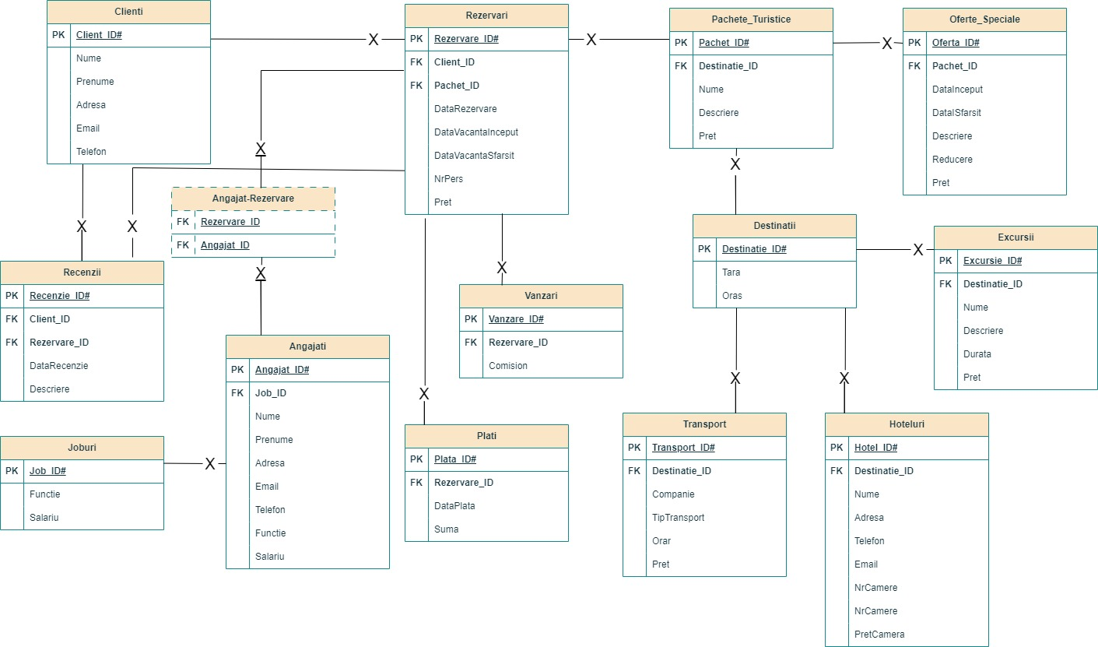

-CLIENTI (client_id#, nume, prenume, adresa, email, telefon)

- ANGAJATI (angajat_id#, job_id, nume, prenume, adresa, email, telefon)

-REZERVARI (rezervare_id#, client_id, pachet_id, data_rezervare, data_vacanta_inceput, data_vacanta_sfarsit, nr_pers)

- ANGAJAT_REZERVARE (angrezerv_id#, rezervare_id, angajat_id)

- RECENZII (recenzie_id#, client_id, rezervare_id, data_recenzie, descriere)

- JOBURI (job_id#, functie, salariu)

- DESTINATII (destinatie_id#, tara, oras)

- VANZARI (vanzare_id#, rezervare_id, comision)

- PLATI (plata_id#, rezervare_id, data_plata, suma)

- PACHETE_TURISTICE (pachet_id#, destinatie_id, nume, descriere, pret)

-OFERTE_SPECIALE (oferta_id#, pachet_id, data_inceput, data_sfarsit, descriere, reducere, pret)

- EXCURSII (excursie_id#, destinatie_id, nume, descriere, durata, pret)

- TRANSPORT (transport_id#, destinatie_id, companie, tip_transport, pret)

-HOTELURI (hotel_id, destinatie_id, nume, adresa, email, telefon, nr_camere, pret_camera, tip_camera)

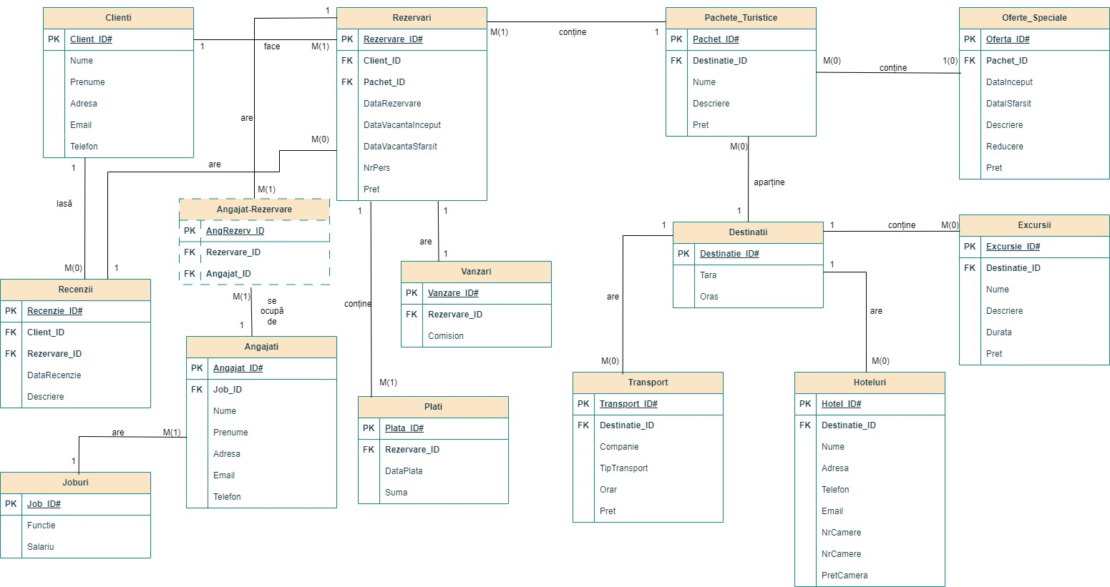Realizarea normalizării până la forma normală 3 (FN1-FN3).

–––

1. Implementați în Oracle diagrama conceptuală realizată: definiți toate tabelele, definind toate constrângerile de integritate necesare (chei primare, cheile externe etc)

Crearea tabelelor:

create table Clienti(

    client_id number(6) constraint pk_client primary key,

    nume varchar2(50)constraint nume_null not null,

    prenume varchar2(50)constraint prenume_null not null,

    adresa varchar2(100)constraint adresa_null not null,

    email varchar2(100)constraint email_null not null,

    telefon number(11) constraint telefon_null not null

);

create table Joburi(

    job_id number(6) constraint pk_job primary key,

    salariu number(10) constraint salariu_null not null,

    functie varchar2(50) constraint functie_null not null

);

create table Angajati(

    angajat_id number(6) constraint pk_angajat primary key,

    job_id number(6) not null,

    nume varchar2(50) constraint nume_ang_null not null,

    prenume varchar2(50) constraint prenume_ang_null not null,

    adresa varchar2(100) constraint adresa_ang_null not null,

    email varchar2(100) constraint email_ang_null not null,

    telefon number(11) constraint telefon_ang_null not null,

    constraint fk_job foreign key (job_id) references JOBURI (job_id)

);

create table Destinatii(

    destinatie_id number(6) constraint pk_destinatie primary key,

    tara varchar2(50) constraint tara_null not null,

    oras varchar2(50) constraint oras_null not null

);

create table Pachete_Turistice(

    pachet_id number(6) constraint pk_pachet primary key,

    destinatie_id number(6) not null,

    nume varchar2(50) constraint nume_pachet_null not null,

    descriere varchar2(255) constraint descriere_pachet_null not null,

    pret number(10) constraint pret_pachet_null not null,

    constraint fk_destinatie foreign key (destinatie_id) references DESTINATII(destinatie_id)

);

create table Rezervari(

     rezervare_id number(6) constraint pk_rezervare primary key,

     client_id number(6) not null,

     pachet_id number(6) not null,

     data_rezervare date not null,

     data_vacanta_inceput date not null,

     data_vacanta_sfarsit date not null,

     nr_pers number(3) constraint nr_pers_null not null,

     constraint fk_client foreign key (client_id) references CLIENTI(client_id),

     constraint fk_pachet foreign key (pachet_id) references PACHETE_TURISTICE(pachet_id)

);

create table Angajat_Rezervare (

angrezerv_id number(6) constraint pk_angrez primary key,

    rezervare_id number(6) not null,

    angajat_id number(6) not null,

    constraint fk_angajat foreign key (rezervare_id) references REZERVARI(rezervare_id),

    constraint fk_rezervare foreign key (angajat_id) references ANGAJATI(angajat_id)

);

create table Recenzii(

    recenzie_id number(6) constraint pk_recenzie primary key,

    client_id number(6) not null,

    rezervare_id number(6) not null,

    data_recenzie date constraint data_rec_null not null,

    descriere varchar2(255) constraint descriere_recenz_null not null,

    constraint fk_client_rec foreign key (client_id) references CLIENTI(client_id),

    constraint fk_rezervare_rec foreign key (rezervare_id) references REZERVARI(rezervare_id)

);

create table Vanzari(

    vanzare_id number(6) constraint pk_vanzare primary key,

    rezervare_id number(6) not null,

    comision number(10) constraint comision_null not null,

    constraint fk_rezervare_v foreign key (rezervare_id) references REZERVARI(rezervare_id)

);

create table Plati(

    plata_id number(6) constraint pk_plata primary key,

    rezervare_id number(6) not null,

    data_plata date not null,

    suma number(10) constraint suma_null not null,

    constraint fk_rezervare_plata foreign key (rezervare_id) references REZERVARI(rezervare_id)

);

create table Oferte_Speciale(

     oferta_id number(6) constraint pk_oferta primary key,

     pachet_id number(6) not null,

     data_inceput date not null,

     data_sfarsit date not null,

     descriere varchar2(255) constraint descriere_oferta_null not null,

     reducere number(6) constraint reducere_null not null,

     pret number(10) constraint pret_oferta_null not null,

     constraint fk_pachet_of foreign key (pachet_id) references PACHETE_TURISTICE(pachet_id)

);

create table Excursii(

    excursie_id number(6) constraint pk_excursie primary key,

    destinatie_id number(6) not null,

    nume varchar2(50) constraint nume_excursie_null not null,

    descriere varchar2(255) constraint descriere_excursie_null not null,

    durata number(10) constraint durata_excursie_null not null,

    pret number(10) constraint pret_excursie_null not null,

    constraint fk_destinatie_exc foreign key (destinatie_id) references DESTINATII(destinatie_id)

);

create table Transport(

    transport_id number(6) constraint pk_transport primary key,

    destinatie_id number(6) not null,

    companie varchar2(255) constraint companie_transp_null not null,

    tip_transport varchar2(20) default 'basic' check ( lower(tip_transport) in ('aerian','feroviar', 'naval', 'rutier')),

    pret number(10) constraint pret_transp_null not null,

    constraint fk_destinatie_transp foreign key (destinatie_id) references DESTINATII(destinatie_id)

);

create table Hoteluri(

    hotel_id number(6) constraint pk_hotel primary key,

    destinatie_id number(6) not null,

    nume varchar2(50)constraint nume_hotel_null not null,

    adresa varchar2(100)constraint adresa_hotel_null not null,

    email varchar2(100)constraint email_hotel_null not null,

    telefon number(11) constraint telefon_hotel_null not null,

    nr_camere number(10) constraint nr_camere_null not null,

    pret_camera number(10) constraint pret_camera_null not null,

    tip_camera varchar2(20) default 'basic' check ( lower(tip_camera) in ('single','double', 'triple', 'suita')),

    constraint fk_destinatie_h foreign key (destinatie_id) references DESTINATII(destinatie_id)

);

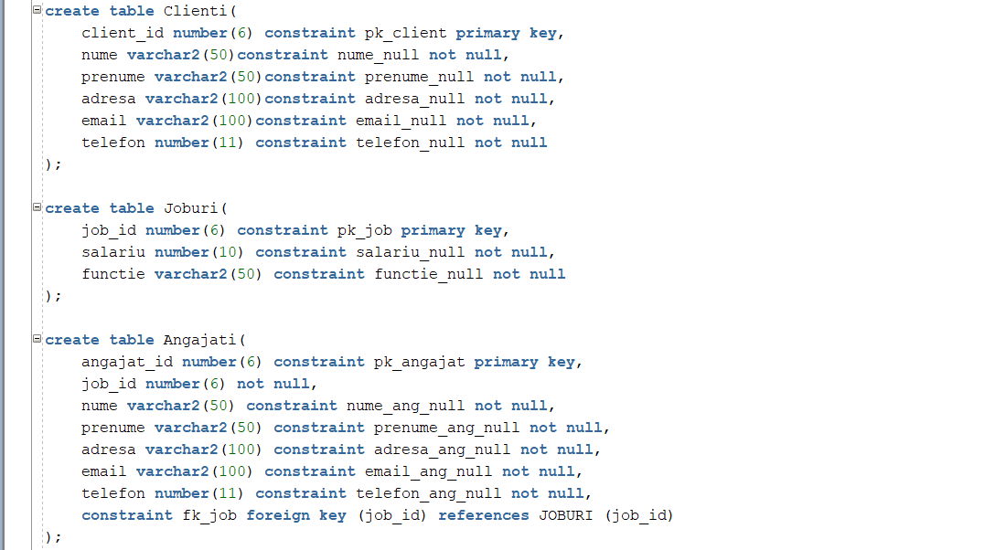

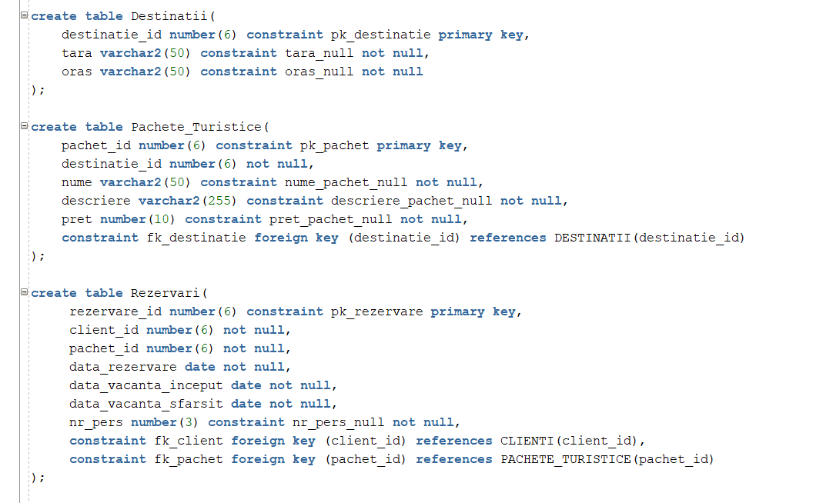

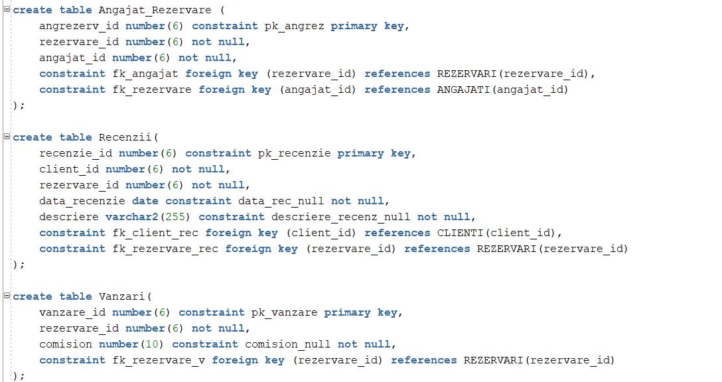

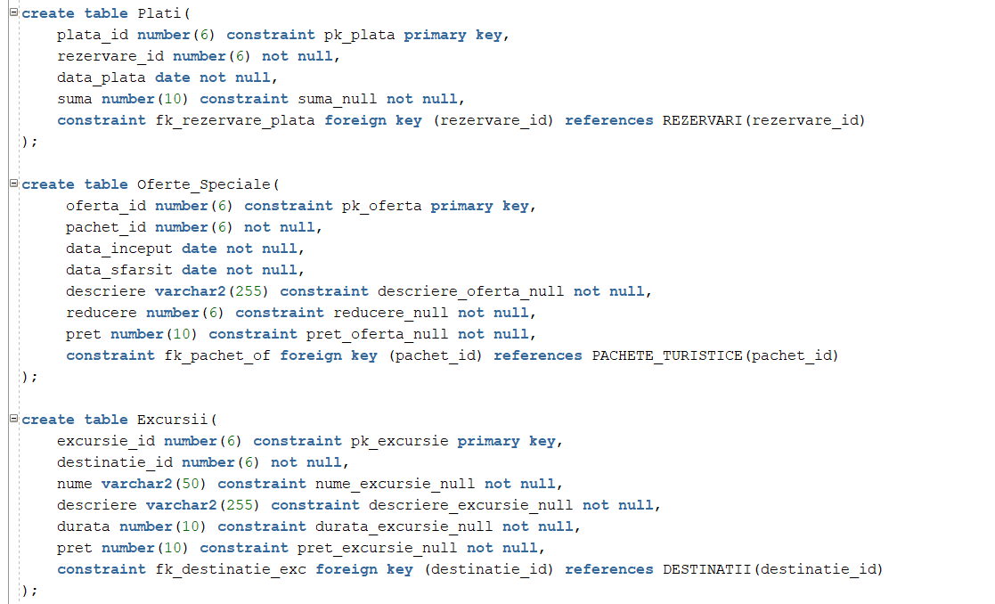

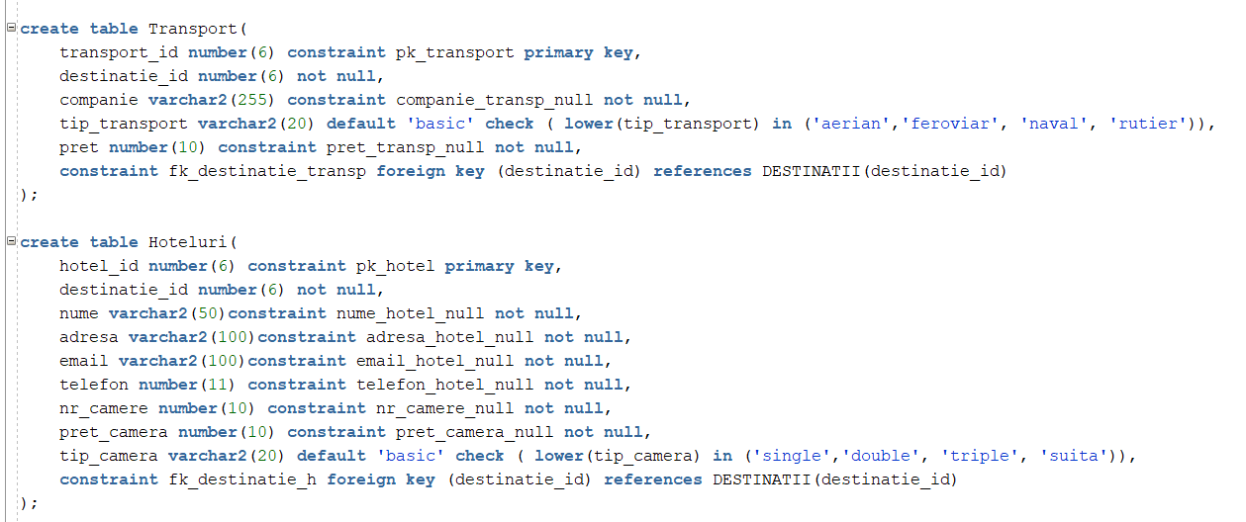

1. Adăugați informații coerente în tabelele create (minim 5 înregistrări pentru fiecare entitate independentă; minim 10 înregistrări pentru tabela asociativă).

insert into Clienti (client_id, nume, prenume, adresa, email, telefon) values (incrementare_clienti.nextval, 'Popescu', 'Adrian', 'Strada Zambilei nr. 8', 'padrian@gmail.com', 0723291993);

insert into Clienti (client_id, nume, prenume, adresa, email, telefon) values (incrementare_clienti.nextval, 'Ionescu', 'Maria', 'Strada Crizantemelor nr. 15', 'mionescu@gmail.com', 0741122334);

insert into Clienti (client_id, nume, prenume, adresa, email, telefon) values (incrementare_clienti.nextval, 'Radu', 'Alexandru', 'Bulevardul Libertății nr. 27', 'aradu@yahoo.com', 0754455667);

insert into Clienti (client_id, nume, prenume, adresa, email, telefon) values (incrementare_clienti.nextval, 'Dumitrescu', 'Elena', 'Aleea Trandafirilor nr. 12', 'edumitrescu@gmail.com', 0729876543);

insert into Clienti (client_id, nume, prenume, adresa, email, telefon) values (incrementare_clienti.nextval, 'Georgescu', 'Mihai', 'Strada Mihai Viteazu nr. 3', 'mgeorgescu@gmail.com', 0733654987);

insert into Clienti (client_id, nume, prenume, adresa, email, telefon) values (incrementare_clienti.nextval, 'Stanescu', 'Andreea', 'Bulevardul Unirii nr. 10', 'astanescu5@yahoo.com', 0746549872);

insert into Clienti (client_id, nume, prenume, adresa, email, telefon) values (incrementare_clienti.nextval, 'Mihai', 'Cristina', 'Strada Florilor nr. 6', 'cmihai@gmail.com', 0723214567);

insert into Clienti (client_id, nume, prenume, adresa, email, telefon) values (incrementare_clienti.nextval, 'Popa', 'Ionut', 'Aleea Salcamilor nr. 9', 'ipopa88@gmail.com', 0727654321);

insert into Clienti (client_id, nume, prenume, adresa, email, telefon) values (incrementare_clienti.nextval, 'Constantin', 'Raluca', 'Strada Plopilor nr. 22', 'rconstantin@yahoo.com', 0721987654);

insert into Clienti (client_id, nume, prenume, adresa, email, telefon) values (incrementare_clienti.nextval, 'Gheorghe', 'Marian', 'Bulevardul Victoriei nr. 18', 'm27gheorghe@gmail.com', 0755432198);

insert into Joburi (job_id, functie, salariu) values (20, 'Agent de turism', 4000);

insert into Joburi (job_id, functie, salariu) values (21, 'Manager de vanzari', 4800);

insert into Joburi (job_id, functie, salariu) values (22, 'Consultant de calatorie', 2800);

insert into Joburi (job_id, functie, salariu) values (23, 'Agent de vanzari', 3400);

insert into Joburi (job_id, functie, salariu) values (24, 'Coordonator de evenimente', 4200);

insert into Joburi (job_id, functie, salariu) values (25, 'Ghid turistic', 3000);

insert into Angajati (angajat_id, job_id, nume, prenume, adresa, email, telefon) values (1000, 21, 'Mihalcea', 'Florentina', 'Strada Principala nr. 10', 'floriii@gmail.com', 0721234567);

insert into Angajati (angajat_id, job_id, nume, prenume, adresa, email, telefon) values (1001, 20, 'Grinda', 'Valentina', 'Bulevardul Ciresii nr. 20', 'valigrinda9@yahoo.com', 0732345678);

insert into Angajati (angajat_id, job_id, nume, prenume, adresa, email, telefon) values (1002, 20, 'Radu', 'Alexandru', 'Aleea Florilor nr. 5', 'aradu@gmail.com', 0743456789);

insert into Angajati (angajat_id, job_id, nume, prenume, adresa, email, telefon) values (1003, 23, 'Dumitras', 'Andreea', 'Strada Mihai Viteazu nr. 15', 'deadumitras6@hotmail.com', 0754567890);

insert into Angajati (angajat_id, job_id, nume, prenume, adresa, email, telefon) values (1004, 24, 'Cristea', 'George', 'Bulevardul Unirii nr. 12', 'georgecris@gmail.com', 0755678901);

insert into Angajati (angajat_id, job_id, nume, prenume, adresa, email, telefon) values (1005, 25, 'Botea', 'Stamate', 'Strada Plopilor nr. 8', 'stamateb@yahoo.com', 0726789012);

insert into Angajati (angajat_id, job_id, nume, prenume, adresa, email, telefon) values (1006, 22, 'Mihai', 'Alexandru', 'Aleea Rozelor nr. 3', 'mihai21alex@gmail.com', 0747890123);

insert into Angajati (angajat_id, job_id, nume, prenume, adresa, email, telefon) values (1007, 20, 'Mircea', 'Adrian', 'Bulevardul Victoriei nr. 18', 'adi22m@hotmail.com', 0738901234);

insert into Angajati (angajat_id, job_id, nume, prenume, adresa, email, telefon) values (1008, 20, 'Coriandru', 'Ana', 'Strada Garoafelor nr. 25', 'ana3@yahoo.com', 0729012345);

insert into Angajati (angajat_id, job_id, nume, prenume, adresa, email, telefon) values (1009, 25, 'Vasilica', 'Razvan', 'Aleea Salcamilor nr. 30', 'mgheorghe@gmail.com', 0740123456);

insert into Angajati (angajat_id, job_id, nume, prenume, adresa, email, telefon) values (1010, 22, 'Lopita', 'Catalina', 'Strada Independentei nr. 9', 'cata17@gmail.com', 0749722342);

insert into Angajati (angajat_id, job_id, nume, prenume, adresa, email, telefon) values (1011, 23, 'Verde', 'Alin', 'Strada Frunzei nr. 29', 'verdealin8@gmail.com', 0738866213);

insert into Angajati (angajat_id, job_id, nume, prenume, adresa, email, telefon) values (1012, 24, 'Andrei', 'Iulian', 'Aleea Norocului nr. 2', 'iuli26iuli@yahoo.com', 0756218339);

insert into Angajati (angajat_id, job_id, nume, prenume, adresa, email, telefon) values (1013, 21, 'Hrisca', 'Teodora', 'Bulevardul Florilor nr. 19', 'teo56h@gmail.com', 0747219928);

insert into Angajati (angajat_id, job_id, nume, prenume, adresa, email, telefon) values (1014, 25, 'Florica', 'Daria', 'Strada Democratiei nr. 6', 'dariaflori@gmail.com', 0740123456);

insert into Destinatii (destinatie_id, tara, oras) values (2050, 'Italia', 'Venetia');

insert into Destinatii (destinatie_id, tara, oras) values (2051, 'Italia', 'Florenta');

insert into Destinatii (destinatie_id, tara, oras) values (2052, 'Italia', 'Roma');

insert into Destinatii (destinatie_id, tara, oras) values (2053, 'Belgia', 'Bruxelles');

insert into Destinatii (destinatie_id, tara, oras) values (2054, 'Germania', 'Berlin');

insert into Destinatii (destinatie_id, tara, oras) values (2055, 'Germania', 'Munchen');

insert into Destinatii (destinatie_id, tara, oras) values (2056, 'Germania', 'Frankfurt');

insert into Destinatii (destinatie_id, tara, oras) values (2057, 'Olanda', 'Amsterdam');

insert into Destinatii (destinatie_id, tara, oras) values (2058, 'Spania', 'Barcelona');

insert into Destinatii (destinatie_id, tara, oras) values (2059, 'Spania', 'Madrid');

insert into Destinatii (destinatie_id, tara, oras) values (2060, 'Spania', 'Mallorca');

insert into Destinatii (destinatie_id, tara, oras) values (2061, 'UK', 'Londra');

insert into Destinatii (destinatie_id, tara, oras) values (2062, 'UK', 'Edinburgh');

insert into Destinatii (destinatie_id, tara, oras) values (2063, 'Portugalia', 'Lisabona');

insert into Destinatii (destinatie_id, tara, oras) values (2064, 'Austria', 'Viena');

insert into Destinatii (destinatie_id, tara, oras) values (2065, 'Austria', 'Salzburg');

insert into Destinatii (destinatie_id, tara, oras) values (2066, 'Ungaria', 'Budapesta');

insert into Destinatii (destinatie_id, tara, oras) values (2067, 'Croatia', 'Praga');

insert into Destinatii (destinatie_id, tara, oras) values (2068, 'Franta', 'Paris');

insert into Destinatii (destinatie_id, tara, oras) values (2069, 'Franta', 'Marsillia');

insert into Destinatii (destinatie_id, tara, oras) values (2070, 'Polonia', 'Varsovia');

insert into Destinatii (destinatie_id, tara, oras) values (2071, 'Turcia', 'Istanbul');

insert into Destinatii (destinatie_id, tara, oras) values (2072, 'Grecia', 'Atena');

insert into Destinatii (destinatie_id, tara, oras) values (2073, 'Grecia', 'Corfu');

insert into Destinatii (destinatie_id, tara, oras) values (2074, 'Suedia', 'Stockholm');

insert into Pachete_Turistice (pachet_id, destinatie_id, nume, descriere, pret) values (1, 2065, 'Pachet Munte', 'Explorarea naturii într-o atmosferă măiastră de munte.', 1800);

insert into Pachete_Turistice (pachet_id, destinatie_id, nume, descriere, pret) values (2, 2073, 'Pachet Plajă', 'Relaxează-te pe cele mai frumoase plaje din lume!', 3200);

insert into Pachete_Turistice (pachet_id, destinatie_id, nume, descriere, pret) values (3, 2058, 'Pachet Plajă', 'Relaxează-te pe cele mai frumoase plaje din lume!', 3400);

insert into Pachete_Turistice (pachet_id, destinatie_id, nume, descriere, pret) values (4, 2063, 'Pachet Plajă', 'Relaxează-te pe cele mai frumoase plaje din lume!', 3200);

insert into Pachete_Turistice (pachet_id, destinatie_id, nume, descriere, pret) values (5, 2070, 'Pachet Cultural', 'Descoperă cultura și istoria bogată a unei destinații fascinante.', 2100);

insert into Pachete_Turistice (pachet_id, destinatie_id, nume, descriere, pret) values (6, 2068, 'Pachet Cultural', 'Descoperă cultura și istoria bogată a unei destinații fascinante.', 2300);

insert into Pachete_Turistice (pachet_id, destinatie_id, nume, descriere, pret) values (7, 2053, 'Pachet Cultural', 'Descoperă cultura și istoria bogată a unei destinații fascinante.', 2200);

insert into Pachete_Turistice (pachet_id, destinatie_id, nume, descriere, pret) values (8, 2054, 'Pachet Cultural', 'Descoperă cultura și istoria bogată a unei destinații fascinante.', 2100);

insert into Pachete_Turistice (pachet_id, destinatie_id, nume, descriere, pret) values (9, 2056, 'Pachet Aventură', 'Înfruntă provocări și adrenalina în cele mai spectaculoase aventuri.', 2900);

insert into Pachete_Turistice (pachet_id, destinatie_id, nume, descriere, pret) values (10, 2065, 'Pachet Aventură', 'Înfruntă provocări și adrenalina în cele mai spectaculoase aventuri.', 3000);

insert into Pachete_Turistice (pachet_id, destinatie_id, nume, descriere, pret) values (11, 2063, 'Pachet Wellness', 'Bucură-te de relaxare și îngrijirea de sine în cele mai bune spa-uri.', 1800);

insert into Pachete_Turistice (pachet_id, destinatie_id, nume, descriere, pret) values (12, 2072, 'Pachet Călătorie în timp', 'Reîntoarce-te în trecut și descoperă misterele istoriei.', 2300);

insert into Pachete_Turistice (pachet_id, destinatie_id, nume, descriere, pret) values (13, 2062, 'Pachet Călătorie în timp', 'Reîntoarce-te în trecut și descoperă misterele istoriei.', 2400);

insert into Pachete_Turistice (pachet_id, destinatie_id, nume, descriere, pret) values (14, 2071, 'Pachet Călătorie în timp', 'Reîntoarce-te în trecut și descoperă misterele istoriei.', 2500);

insert into Pachete_Turistice (pachet_id, destinatie_id, nume, descriere, pret) values (15, 2066, 'Pachet Călătorie în timp', 'Reîntoarce-te în trecut și descoperă misterele istoriei.', 2400);

insert into Pachete_Turistice (pachet_id, destinatie_id, nume, descriere, pret) values (16, 2061, 'Pachet City Break', 'Explorează metropole vibrante și atracții urbane captivante.', 2400);

insert into Pachete_Turistice (pachet_id, destinatie_id, nume, descriere, pret) values (17, 2057, 'Pachet City Break', 'Explorează metropole vibrante și atracții urbane captivante.', 2300);

insert into Pachete_Turistice (pachet_id, destinatie_id, nume, descriere, pret) values (18, 2068, 'Pachet City Break', 'Explorează metropole vibrante și atracții urbane captivante.', 2400);

insert into Pachete_Turistice (pachet_id, destinatie_id, nume, descriere, pret) values (19, 2067, 'Pachet City Break', 'Explorează metropole vibrante și atracții urbane captivante.', 2000);

insert into Pachete_Turistice (pachet_id, destinatie_id, nume, descriere, pret) values (20, 2050, 'Pachet City Break', 'Explorează metropole vibrante și atracții urbane captivante.', 2300);

insert into Pachete_Turistice (pachet_id, destinatie_id, nume, descriere, pret) values (21, 2052, 'Pachet City Break', 'Explorează metropole vibrante și atracții urbane captivante.', 2100);

insert into Pachete_Turistice (pachet_id, destinatie_id, nume, descriere, pret) values (22, 2053, 'Pachet City Break', 'Explorează metropole vibrante și atracții urbane captivante.', 2200);

insert into Pachete_Turistice (pachet_id, destinatie_id, nume, descriere, pret) values (23, 2063, 'Pachet City Break', 'Explorează metropole vibrante și atracții urbane captivante.', 2300);

insert into Pachete_Turistice (pachet_id, destinatie_id, nume, descriere, pret) values (24, 2055, 'Pachet City Break', 'Explorează metropole vibrante și atracții urbane captivante.', 2200);

insert into Pachete_Turistice (pachet_id, destinatie_id, nume, descriere, pret) values (25, 2074, 'Pachet City Break', 'Explorează metropole vibrante și atracții urbane captivante.', 2400);

insert into Rezervari (rezervare_id, client_id, pachet_id, data_rezervare, data_vacanta_inceput, data_vacanta_sfarsit, nr_pers) values (70, 101, 1, DATE '2023-01-01', DATE '2023-06-15', DATE '2023-06-22', 2);

insert into Rezervari (rezervare_id, client_id, pachet_id, data_rezervare, data_vacanta_inceput, data_vacanta_sfarsit, nr_pers) values (71, 102, 4, DATE '2023-02-03', DATE '2023-07-10', DATE '2022-07-17', 1);

insert into Rezervari (rezervare_id, client_id, pachet_id, data_rezervare, data_vacanta_inceput, data_vacanta_sfarsit, nr_pers) values (72, 103, 25, DATE '2023-03-05', DATE '2023-08-20', DATE '2022-08-27', 3);

insert into Rezervari (rezervare_id, client_id, pachet_id, data_rezervare, data_vacanta_inceput, data_vacanta_sfarsit, nr_pers) values (73, 104, 17, DATE '2023-04-07', DATE '2023-09-05', DATE '2022-09-12', 4);

insert into Rezervari (rezervare_id, client_id, pachet_id, data_rezervare, data_vacanta_inceput, data_vacanta_sfarsit, nr_pers) values (74, 105, 2, DATE '2023-05-09', DATE '2023-10-01', DATE '2023-10-08', 3);

insert into Rezervari (rezervare_id, client_id, pachet_id, data_rezervare, data_vacanta_inceput, data_vacanta_sfarsit, nr_pers) values (75, 106, 9, DATE '2023-06-11', DATE '2023-11-15', DATE '2023-11-22', 2);

insert into Rezervari (rezervare_id, client_id, pachet_id, data_rezervare, data_vacanta_inceput, data_vacanta_sfarsit, nr_pers) values (76, 107, 15, DATE '2023-07-13', DATE '2023-12-10', DATE '2023-12-17', 1);

insert into Rezervari (rezervare_id, client_id, pachet_id, data_rezervare, data_vacanta_inceput, data_vacanta_sfarsit, nr_pers) values (77, 108, 19, DATE '2023-08-15', DATE '2024-01-05', DATE '2024-01-12', 3);

insert into Rezervari (rezervare_id, client_id, pachet_id, data_rezervare, data_vacanta_inceput, data_vacanta_sfarsit, nr_pers) values (78, 109, 21, DATE '2023-09-17', DATE '2024-02-20', DATE '2024-02-27', 2);

insert into Angajat_Rezervare (angrezerv_id, rezervare_id, angajat_id) values (400, 70, 1001),

insert into Angajat_Rezervare (angrezerv_id, rezervare_id, angajat_id) values (401, 70, 1005);

insert into Angajat_Rezervare (angrezerv_id, rezervare_id, angajat_id) values (402, 70, 1010);

insert into Angajat_Rezervare (angrezerv_id, rezervare_id, angajat_id) values (403, 71, 1007);

insert into Angajat_Rezervare (angrezerv_id, rezervare_id, angajat_id) values (404, 71, 1005);

insert into Angajat_Rezervare (angrezerv_id, rezervare_id, angajat_id) values (405, 72, 1002);

insert into Angajat_Rezervare (angrezerv_id, rezervare_id, angajat_id) values (406, 72, 1006);

insert into Angajat_Rezervare (angrezerv_id, rezervare_id, angajat_id) values (407, 73, 1008);

insert into Angajat_Rezervare (angrezerv_id, rezervare_id, angajat_id) values (408, 73, 1010);

insert into Angajat_Rezervare (angrezerv_id, rezervare_id, angajat_id) values (409, 74, 1001);

insert into Angajat_Rezervare (angrezerv_id, rezervare_id, angajat_id) values (410, 74, 1014);

insert into Angajat_Rezervare (angrezerv_id, rezervare_id, angajat_id) values (411, 75, 1007);

insert into Angajat_Rezervare (angrezerv_id, rezervare_id, angajat_id) values (412, 75, 1009);

insert into Angajat_Rezervare (angrezerv_id, rezervare_id, angajat_id) values (413, 76, 1002);

insert into Angajat_Rezervare (angrezerv_id, rezervare_id, angajat_id) values (414, 76, 1006);

insert into Angajat_Rezervare (angrezerv_id, rezervare_id, angajat_id) values (415, 77, 1001);

insert into Angajat_Rezervare (angrezerv_id, rezervare_id, angajat_id) values (416, 78, 1008);

insert into Angajat_Rezervare (angrezerv_id, rezervare_id, angajat_id) values (417, 78, 1014);

insert into Angajat_Rezervare (angrezerv_id, rezervare_id, angajat_id) values (418, 78, 1010);

insert into Recenzii (recenzie_id, client_id, rezervare_id, data_recenzie, descriere) values (80, 101, 70, date '2023-07-01', 'Vacanță excelentă! Servicii impecabile și destinație minunată.');

insert into Recenzii (recenzie_id, client_id, rezervare_id, data_recenzie, descriere) values (81, 102, 72, date '2023-08-30', 'Am avut parte de o experiență de neuitat. Recomand cu încredere!');

insert into Recenzii (recenzie_id, client_id, rezervare_id, data_recenzie, descriere) values (82, 103, 73, date '2023-10-05', 'Personal amabil și profesionist. Destinație perfectă pentru relaxare.');

insert into Recenzii (recenzie_id, client_id, rezervare_id, data_recenzie, descriere) values (83, 106, 74, date '2023-04-07', 'Totul a fost pe placul nostru. Nu puteam cere mai mult.');

insert into Recenzii (recenzie_id, client_id, rezervare_id, data_recenzie, descriere) values (84, 108, 75, date '2023-05-09', 'Recomand cu căldură această agenție. Servicii de top și pachete variate.');

insert into Recenzii (recenzie_id, client_id, rezervare_id, data_recenzie, descriere) values (85, 109, 76, date '2023-12-11', 'Vacanța a fost pe gustul nostru. Am avut parte de aventuri și distracție.');

insert into Vanzari (vanzare_id, rezervare_id, comision) values (90, 70, 20);

insert into Vanzari (vanzare_id, rezervare_id, comision) values (91, 71, 18);

insert into Vanzari (vanzare_id, rezervare_id, comision) values (92, 72, 10);

insert into Vanzari (vanzare_id, rezervare_id, comision) values (93, 73, 28);

insert into Vanzari (vanzare_id, rezervare_id, comision) values (94, 74, 19);

insert into Vanzari (vanzare_id, rezervare_id, comision) values (95, 75, 25);

insert into Vanzari (vanzare_id, rezervare_id, comision) values (96, 76, 28);

insert into Vanzari (vanzare_id, rezervare_id, comision) values (97, 77, 27);

insert into Vanzari (vanzare_id, rezervare_id, comision) values (98, 78, 22);

insert into Plati (plata_id, rezervare_id, data_plata, suma) values (110, 70, date '2023-01-01', 2300);

insert into Plati (plata_id, rezervare_id, data_plata, suma) values (111, 71, date '2023-02-03', 1500);

insert into Plati (plata_id, rezervare_id, data_plata, suma) values (112, 71, date '2023-04-05', 2400);

insert into Plati (plata_id, rezervare_id, data_plata, suma) values (113, 72, date '2023-03-05', 2600);

insert into Plati (plata_id, rezervare_id, data_plata, suma) values (114, 73, date '2023-04-07', 1250);

insert into Plati (plata_id, rezervare_id, data_plata, suma) values (115, 73, date '2023-06-11', 1200);

insert into Plati (plata_id, rezervare_id, data_plata, suma) values (116, 74, date '2023-05-09', 3000);

insert into Plati (plata_id, rezervare_id, data_plata, suma) values (117, 75, date '2023-06-11', 1200);

insert into Plati (plata_id, rezervare_id, data_plata, suma) values (118, 75, date '2023-07-20', 1200);

insert into Plati (plata_id, rezervare_id, data_plata, suma) values (119, 75, date '2023-08-19', 1000);

insert into Plati (plata_id, rezervare_id, data_plata, suma) values (120, 76, date '2023-07-13', 2600);

insert into Plati (plata_id, rezervare_id, data_plata, suma) values (121, 77, date '2023-08-15', 2350);

insert into Plati (plata_id, rezervare_id, data_plata, suma) values (122, 78, date '2023-09-17', 2300);

insert into Oferte_Speciale (oferta_id, pachet_id, data_inceput, data_sfarsit, descriere, reducere, pret) values (200, 1, date '2023-01-01', date '2023-01-15', 'Reducere de iarnă', 10, 2250);

insert into Oferte_Speciale (oferta_id, pachet_id, data_inceput, data_sfarsit, descriere, reducere, pret) values (201, 7, date '2023-03-20', date '2023-04-15', 'Promoție de Paște', 20, 1680);

insert into Oferte_Speciale (oferta_id, pachet_id, data_inceput, data_sfarsit, descriere, reducere, pret) values (202, 3, date '2023-06-15', date '2023-07-15', 'Promoție de vară', 18, 2620);

insert into Oferte_Speciale (oferta_id, pachet_id, data_inceput, data_sfarsit, descriere, reducere, pret) values (203, 9, date '2023-08-01', date '2023-08-31', 'Ofertă final de vară', 15, 1530);

insert into Oferte_Speciale (oferta_id, pachet_id, data_inceput, data_sfarsit, descriere, reducere, pret) values (204, 22, date '2023-10-15', date '2023-11-15', 'Reducere de toamnă', 12, 2240);

insert into Oferte_Speciale (oferta_id, pachet_id, data_inceput, data_sfarsit, descriere, reducere, pret) values (205, 14, date '2023-11-20', date '2023-12-15', 'Ofertă Crăciun', 15, 2040);

insert into Oferte_Speciale (oferta_id, pachet_id, data_inceput, data_sfarsit, descriere, reducere, pret) values (206, 25, date '2023-12-20', date '2024-01-10', 'Promoție Revelion', 20, 2800);

insert into Excursii (excursie_id, destinatie_id, nume, descriere, durata, pret) values (300, 2065, 'Excursie în Salzburg', 'Descoperă frumusețea orașului Salzburg și a muzeelor sale', 2, 600);

insert into Excursii (excursie_id, destinatie_id, nume, descriere, durata, pret) values (301, 2068, 'Excursie la Disneyland', 'Redescoperă frumusețea copilariei', 3, 1800);

insert into Excursii (excursie_id, destinatie_id, nume, descriere, durata, pret) values (302, 2061, 'Excursie în Londra', 'Descoperă frumusețea Londrei și locurile sale istorice', 2, 1100);

insert into Excursii (excursie_id, destinatie_id, nume, descriere, durata, pret) values (303, 2072, 'Excursie în Atena', 'Explorează cultura și istoria orașului Atena', 3, 1200);

insert into Excursii (excursie_id, destinatie_id, nume, descriere, durata, pret) values (304, 2070, 'Excursie în Varsovia', 'Descoperă frumusețea orașului Varsovia și atracțiile sale', 2, 700);

insert into Excursii (excursie_id, destinatie_id, nume, descriere, durata, pret) values (305, 2067, 'Excursie la Praga', 'Explorează frumusețea orașului Praga și castelele sale', 1, 450);

insert into Transport (transport_id, destinatie_id, companie, tip_transport, pret) values (500, 2051, 'BlueAir', 'aerian', 500);

insert into Transport (transport_id, destinatie_id, companie, tip_transport, pret) values (501, 2062, 'Eurostar', 'feroviar', 200);

insert into Transport (transport_id, destinatie_id, companie, tip_transport, pret) values (502, 2070, 'FerryLine', 'naval', 300);

insert into Transport (transport_id, destinatie_id, companie, tip_transport, pret) values (503, 2073, 'Eurolines', 'rutier', 150);

insert into Transport (transport_id, destinatie_id, companie, tip_transport, pret) values (504, 2068, 'Lufthansa', 'aerian', 400);

insert into Transport (transport_id, destinatie_id, companie, tip_transport, pret) values (505, 2062, 'AirFrance', 'aerian', 600);

insert into Transport (transport_id, destinatie_id, companie, tip_transport, pret) values (506, 2058, 'ÖBB', 'feroviar', 250);

insert into Transport (transport_id, destinatie_id, companie, tip_transport, pret) values (507, 2054, 'MSC Cruises', 'naval', 450);

insert into Transport (transport_id, destinatie_id, companie, tip_transport, pret) values (508, 2069, 'Europcar', 'rutier', 180);

insert into Transport (transport_id, destinatie_id, companie, tip_transport, pret) values (509, 2064, 'Ryanair', 'aerian', 350);

insert into Hoteluri (hotel_id, destinatie_id, nume, adresa, email, telefon, nr_camere, pret_camera, tip_camera) values (5000, 2065, 'Hotel Mozart', 'Strada Salzburg nr. 123, Salzburg', 'info@hotelmozart.com', 1234567890, 50, 200, 'single');

insert into Hoteluri (hotel_id, destinatie_id, nume, adresa, email, telefon, nr_camere, pret_camera, tip_camera) values (5001, 2068, 'Hotel Parisian', 'Aleea Eiffel nr. 456, Paris', 'info@hotelparisian.com', 9876543210, 100, 300, 'double');

insert into Hoteluri (hotel_id, destinatie_id, nume, adresa, email, telefon, nr_camere, pret_camera, tip_camera) values (5002, 2061, 'Hotel London Palace', 'Bulevardul Buckingham nr. 789, Londra', 'info@hotellondonpalace.com', 4567890123, 80, 250, 'single');

insert into Hoteluri (hotel_id, destinatie_id, nume, adresa, email, telefon, nr_camere, pret_camera, tip_camera) values (5003, 2072, 'Hotel Acropolis View', 'Strada Parthenon nr. 234, Atena', 'info@hotelacropolisview.com', 7890123456, 120, 350, 'triple');

insert into Hoteluri (hotel_id, destinatie_id, nume, adresa, email, telefon, nr_camere, pret_camera, tip_camera) values (5004, 2070, 'Hotel Warsaw Plaza', 'Piața Varsovia nr. 567, Varsovia', 'info@hotelwarsawplaza.com', 2109876543, 70, 220, 'double');

insert into Hoteluri (hotel_id, destinatie_id, nume, adresa, email, telefon, nr_camere, pret_camera, tip_camera) values (5005, 2067, 'Hotel Prague Castle', 'Strada Hradcany nr. 890, Praga', 'info@hotelpraguecastle.com', 5432109876, 90, 280, 'single');

insert into Hoteluri (hotel_id, destinatie_id, nume, adresa, email, telefon, nr_camere, pret_camera, tip_camera) values (5006, 2065, 'Hotel Salzburg City', 'Strada Mirabell nr. 321, Salzburg', 'info@hotelsalzburgcity.com', 6789012345, 60, 180, 'double');

insert into Hoteluri (hotel_id, destinatie_id, nume, adresa, email, telefon, nr_camere, pret_camera, tip_camera) values (5007, 2068, 'Hotel Louvre', 'Bulevardul Louvre nr. 654, Paris', 'info@hotellouvre.com', 4321098765, 110, 320, 'suita');

insert into Hoteluri (hotel_id, destinatie_id, nume, adresa, email, telefon, nr_camere, pret_camera, tip_camera) values (5008, 2066, 'Hotel Budapest Center', 'Strada Budapesta nr. 123, Budapesta', 'info@hotelbudapestcenter.com', 6789012345, 60, 180, 'double');

insert into Hoteluri (hotel_id, destinatie_id, nume, adresa, email, telefon, nr_camere, pret_camera, tip_camera) values (5009, 2074, 'Hotel Stockholm Harbor', 'Strada Stockholm nr. 456, Stockholm', 'info@hotelstockholmharbor.com', 4321098765, 110, 320, 'suita');

insert into Hoteluri (hotel_id, destinatie_id, nume, adresa, email, telefon, nr_camere, pret_camera, tip_camera) values (5010, 2050, 'Hotel Venice Grand', 'Strada Venetia nr. 789, Veneția', 'info@hotelvenicegrand.com', 9012345678, 100, 300, 'double');

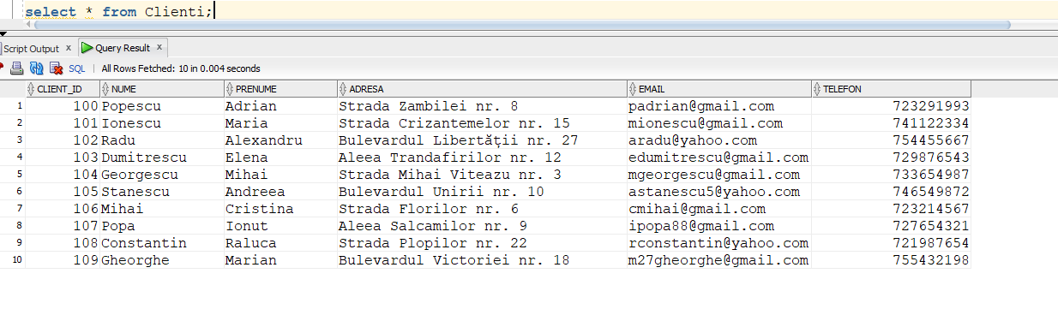

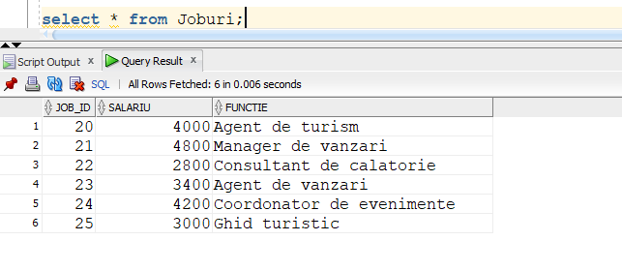

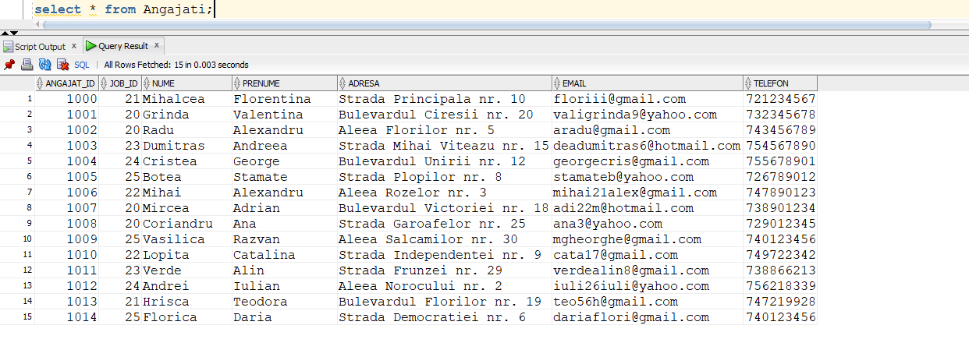

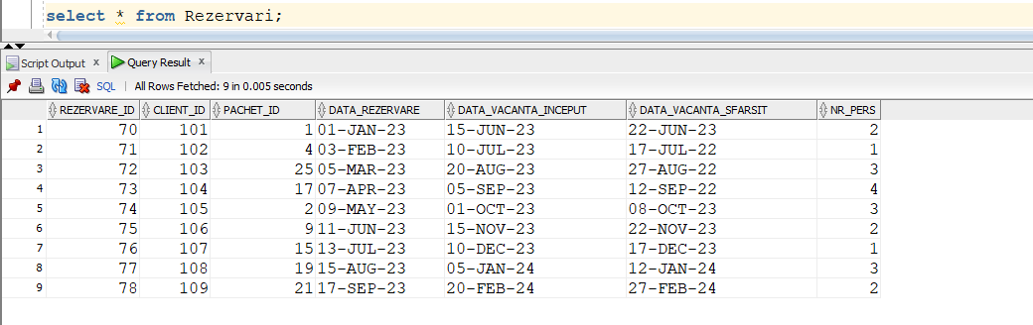

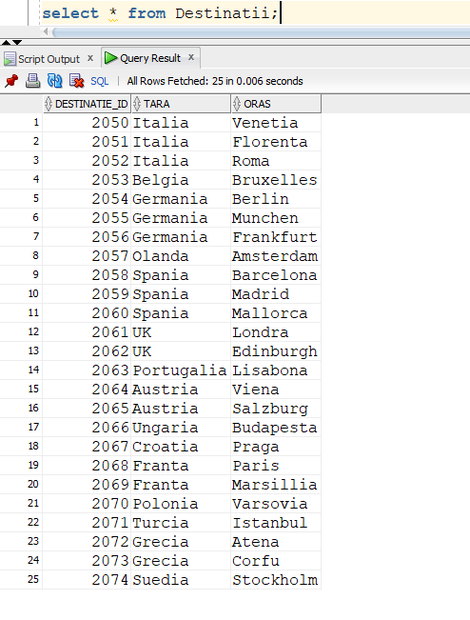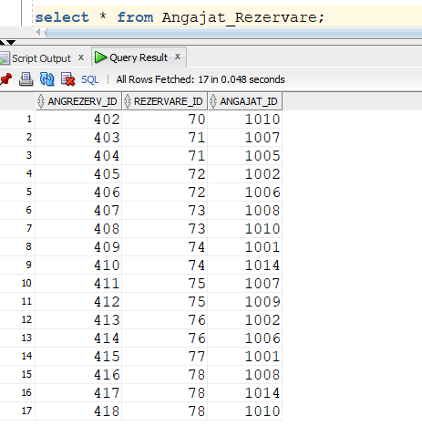

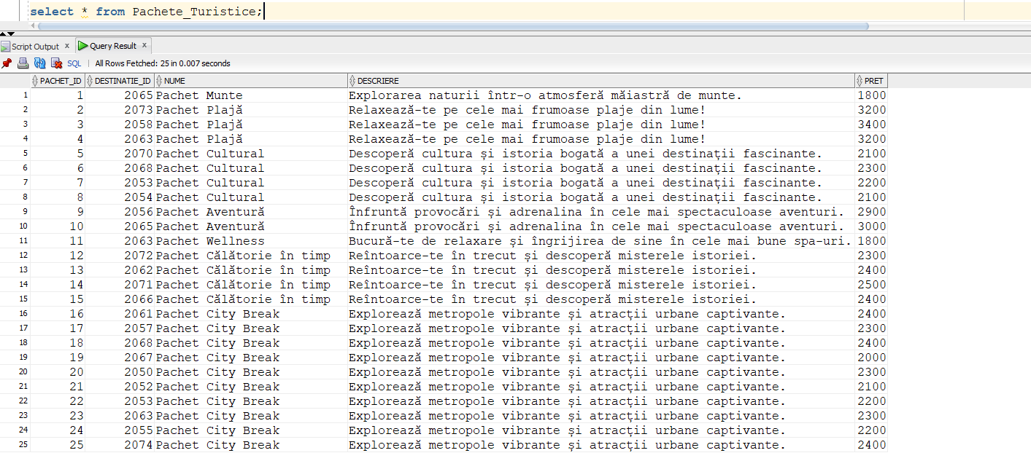

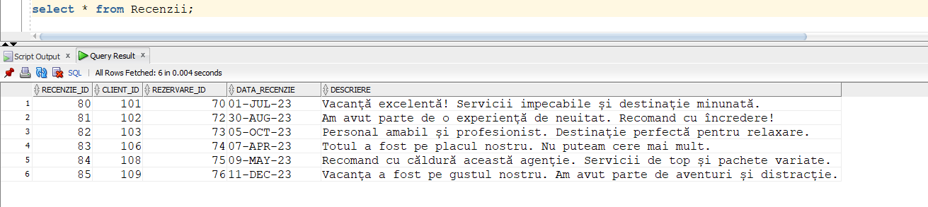

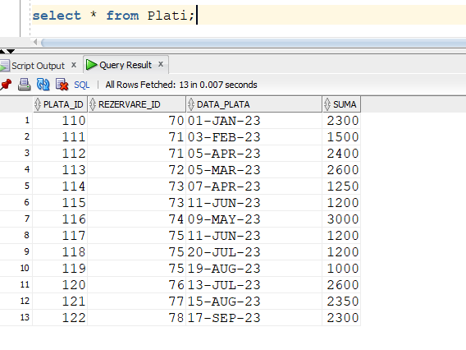

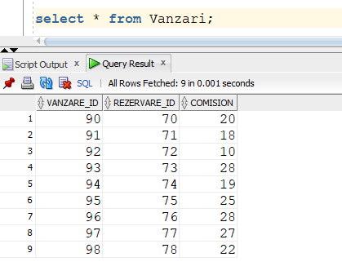

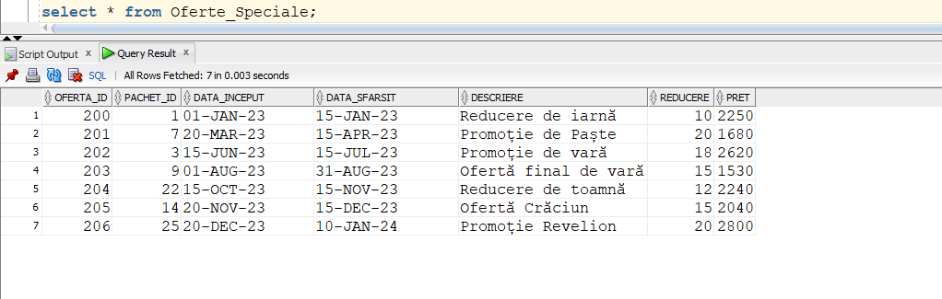

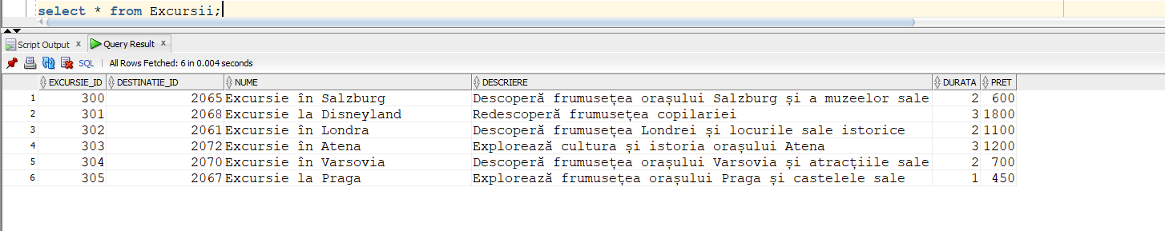

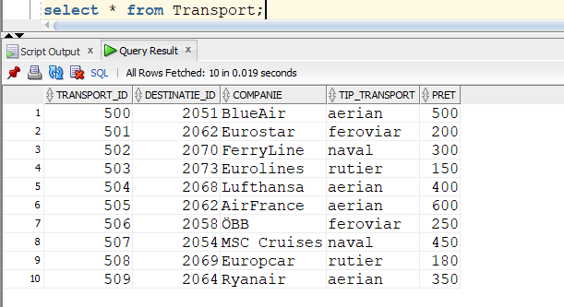

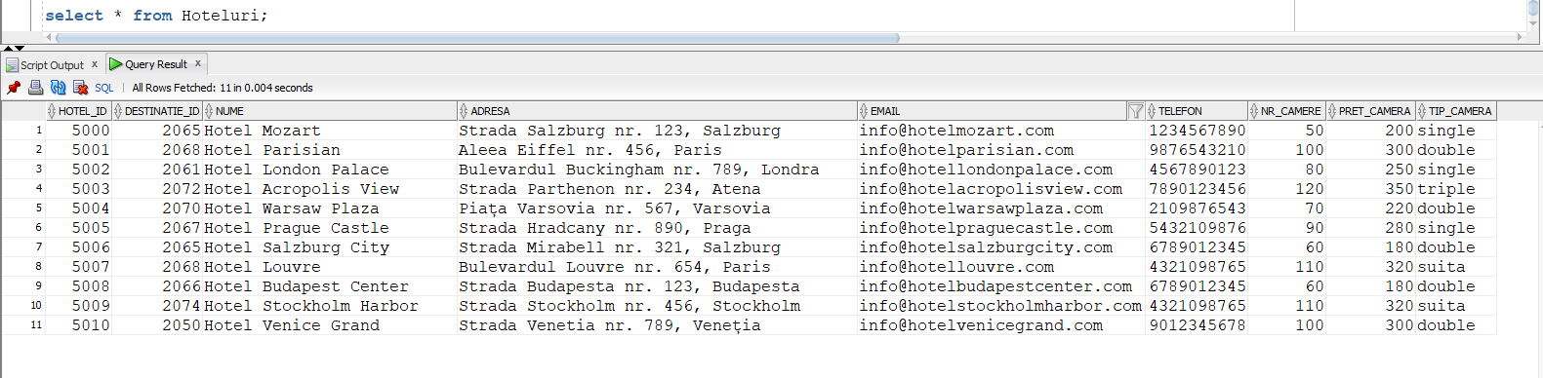

1. Formulați în limbaj natural o problemă pe care să o rezolvați folosind un subprogram stocat independent care să utilizeze toate cele 3 tipuri de colecții studiate. Apelați subprogramul.

Afișați pentru un anumit tip de transport toate țările în care este valabil precum și id-ul transportului și numărul de orașe din fiecare țară în care există.

CREATE OR REPLACE PROCEDURE TipTransport (

    p_tip_transport IN Transport.tip_transport%TYPE

) AS

    -- Tabel indexat pentru stocarea id-urilor transporturilor

    TYPE transport_id_table IS TABLE OF Transport.transport_id%TYPE INDEX BY PLS_INTEGER;

    t_id transport_id_table;

    -- Tabel imbricat pentru stocarea tarilor

    TYPE destinatii_table IS TABLE OF Destinatii.tara%TYPE;

    t_destinatii destinatii_table;

    -- Varray pentru stocarea numarului de orase

    TYPE numar_orase_varray IS VARRAY(10) OF NUMBER;

    numar_orase_varray_var numar_orase_varray := numar_orase_varray();

BEGIN

    -- Obținere id-urile transporturilor de tipul specificat

    SELECT transport_id

    BULK COLLECT INTO t_id

    FROM Transport

    WHERE tip_transport = p_tip_transport;

    -- Pentru fiecare transport, obținere tarile în care este valabil

    FOR i IN t_id.FIRST..t_id.LAST LOOP

        SELECT DISTINCT d.tara, COUNT(d.oras)

        BULK COLLECT INTO t_destinatii, numar_orase_varray_var

        FROM Destinatii d

        JOIN Transport t ON d.destinatie_id = t.destinatie_id

        WHERE t.transport_id = t_id(i)

        GROUP BY d.tara;

        DBMS_OUTPUT.PUT_LINE('Transport ID: ' || t_id(i) || ', Tip transport: ' || p_tip_transport);

        FOR j IN t_destinatii.FIRST..t_destinatii.LAST LOOP

            DBMS_OUTPUT.PUT_LINE('Tara: ' || t_destinatii(j) || ', Numar orase: ' || numar_orase_varray_var(j));

        END LOOP;

    END LOOP;

END TipTransport;

/

BEGIN

    TipTransport(p_tip_transport => 'aerian');

END;

/

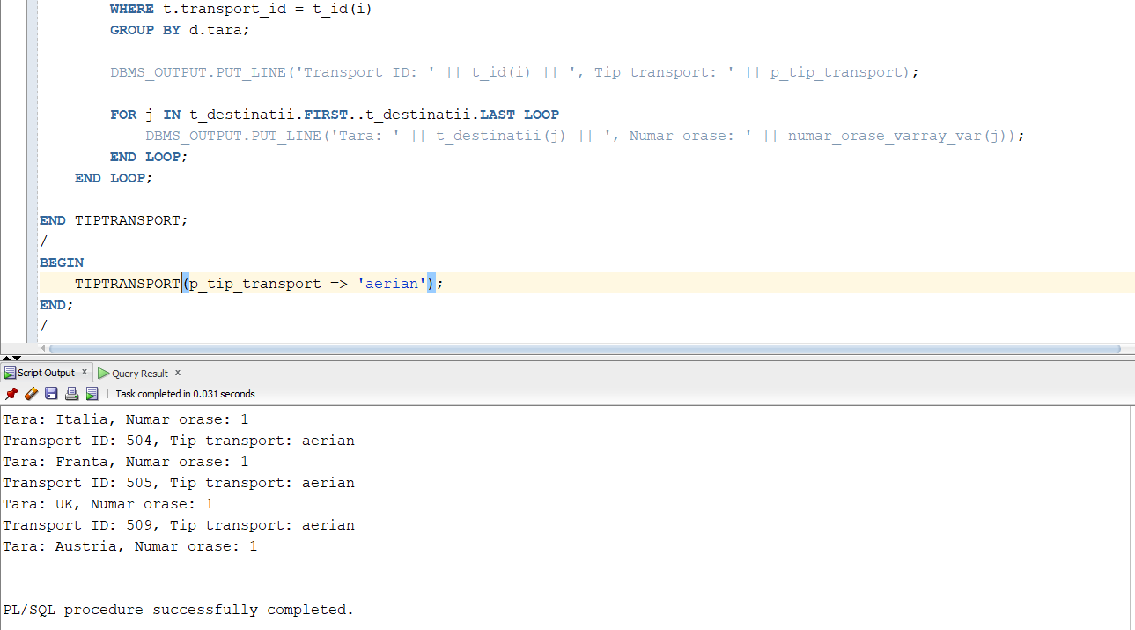

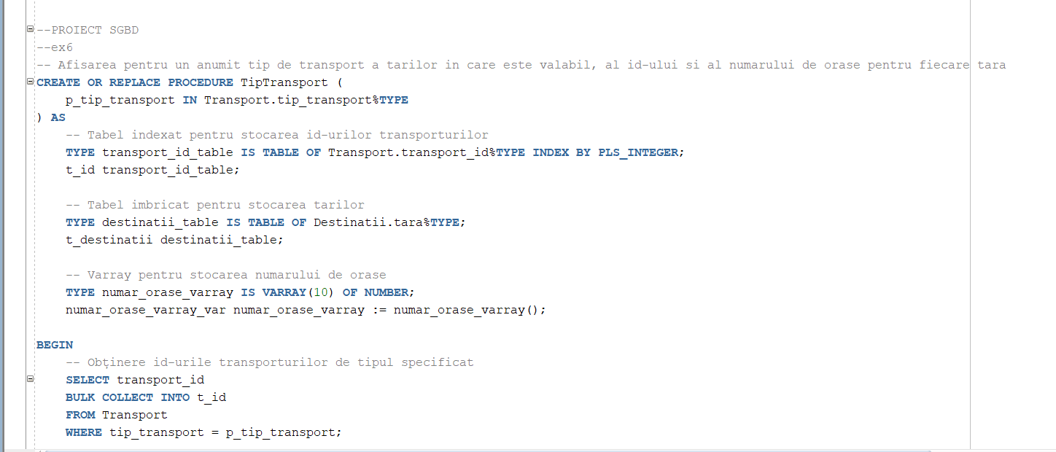

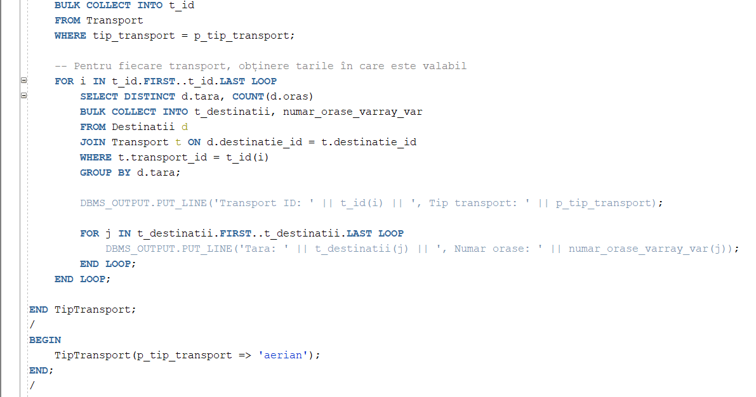

1. Formulați în limbaj natural o problemă pe care să o rezolvați folosind un subprogram stocat independent care să utilizeze 2 tipuri diferite de cursoare studiate, unul dintre acestea fiind cursor parametrizat, dependent de celălalt cursor. Apelați subprogramul.

Afișați informații despre fiecare Excursie, inclusiv destinația, numele, descrierea, durata și prețul.

CREATE OR REPLACE PACKAGE ExcursiiPackage AS

    -- Declaratie Cursor

    CURSOR c_Destinatii IS

        SELECT destinatie_id, tara, oras

        FROM Destinatii;

    -- Cursor parametrizat dependent de celalalt cursor

    CURSOR c_Excursii(p_DestinatieID_param Excursii.destinatie_id%TYPE) IS

        SELECT excursie_id, destinatie_id, nume, descriere, durata, pret

        FROM Excursii

        WHERE destinatie_id = p_DestinatieID_param;

    PROCEDURE AfiseazaExcursii;

END ExcursiiPackage;

/

CREATE OR REPLACE PACKAGE BODY ExcursiiPackage AS

    -- Subprogram stocat independent

    PROCEDURE AfiseazaExcursii IS

        -- Variabile pentru pastrarea informatiilor despre destinatii

        v_DestinatieID Destinatii.destinatie_id%TYPE;

        v_Tara Destinatii.tara%TYPE;

        v_Oras Destinatii.oras%TYPE;

        -- Variabile pentru pastrarea informatiilor despre excursii

        v_ExcursieID Excursii.excursie_id%TYPE;

        v_Nume Excursii.nume%TYPE;

        v_Descriere Excursii.descriere%TYPE;

        v_Durata Excursii.durata%TYPE;

        v_Pret Excursii.pret%TYPE;

    BEGIN

        -- Deschiderea primului Cursor

        OPEN c_Destinatii;

        -- Iterarea prin rezultatele primului Cursor

        LOOP

            -- Extrage datele in variabile

            FETCH c_Destinatii INTO v_DestinatieID, v_Tara, v_Oras;

            EXIT WHEN c_Destinatii%NOTFOUND;

            DBMS_OUTPUT.PUT_LINE('Destinatie ID: ' || v_DestinatieID);

            DBMS_OUTPUT.PUT_LINE('Tara: ' || v_Tara);

            DBMS_OUTPUT.PUT_LINE('Oras: ' || v_Oras);

            DBMS_OUTPUT.PUT_LINE('-----------------------');

            -- Deschide cursorul parametrizat

            OPEN c_Excursii(v_DestinatieID);

            -- Itereaza prin rezultatele cursorului parametrizat

            LOOP

                -- Extrage datele în variabile

                FETCH c_Excursii INTO v_ExcursieID, v_DestinatieID, v_Nume, v_Descriere, v_Durata, v_Pret;

                EXIT WHEN c_Excursii%NOTFOUND;

                DBMS_OUTPUT.PUT_LINE('Excursie ID: ' || v_ExcursieID);

                DBMS_OUTPUT.PUT_LINE('Nume: ' || v_Nume);

                DBMS_OUTPUT.PUT_LINE('Descriere: ' || v_Descriere);

                DBMS_OUTPUT.PUT_LINE('Durata: ' || v_Durata || ' zile');

                DBMS_OUTPUT.PUT_LINE('Pret: ' || v_Pret || ' RON');

                DBMS_OUTPUT.PUT_LINE('-----------------------');

            END LOOP;

            CLOSE c_Excursii;

        END LOOP;

        CLOSE c_Destinatii;

    EXCEPTION

        -- Tratarea exceptiilor, daca este necesar

        WHEN OTHERS THEN

            DBMS_OUTPUT.PUT_LINE('A intervenit o eroare: ' || SQLERRM);

    END AfiseazaExcursii;

END ExcursiiPackage;

/

BEGIN

    ExcursiiPackage.AfiseazaExcursii;

END;

/

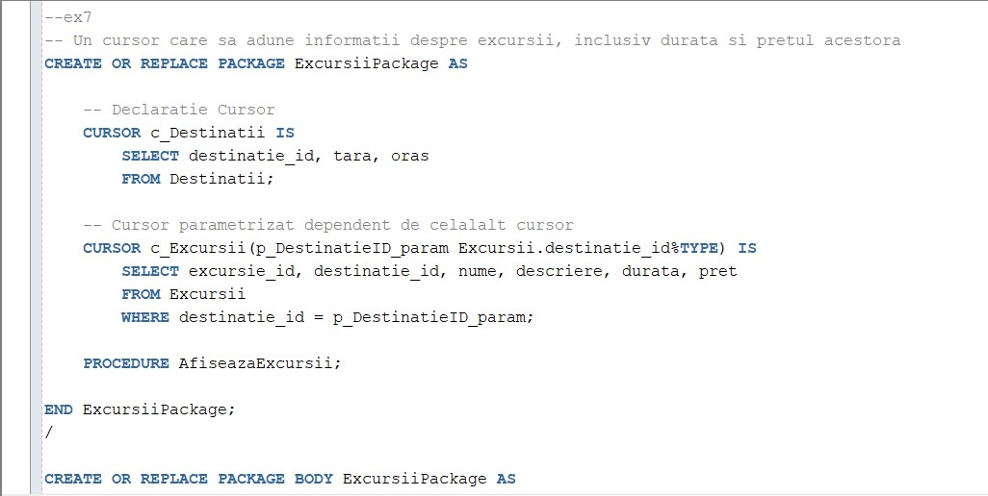

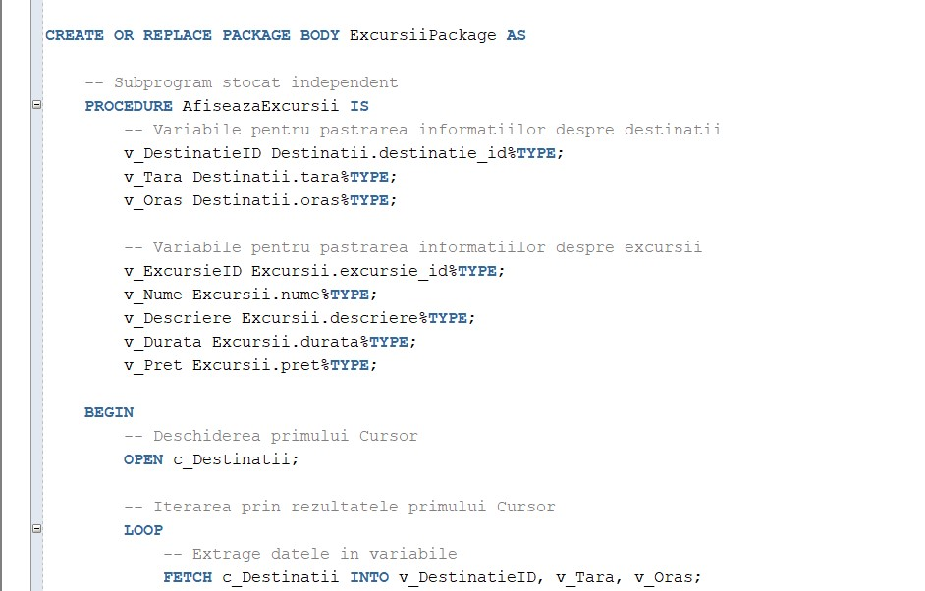

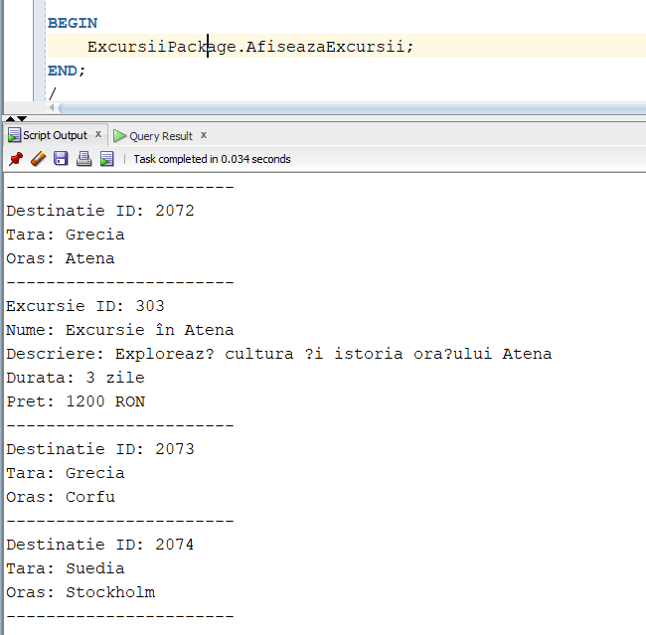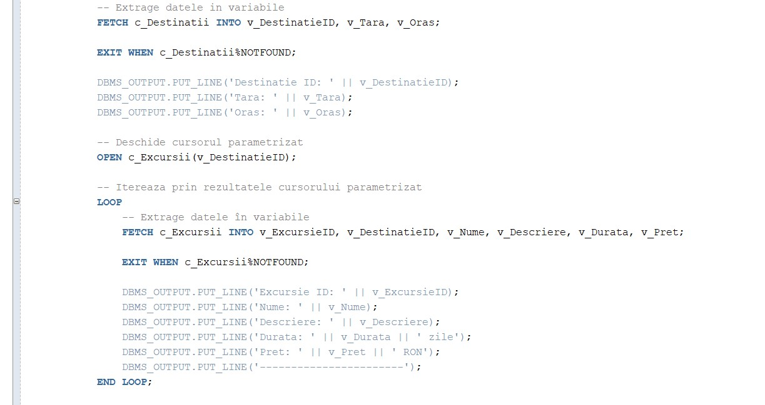

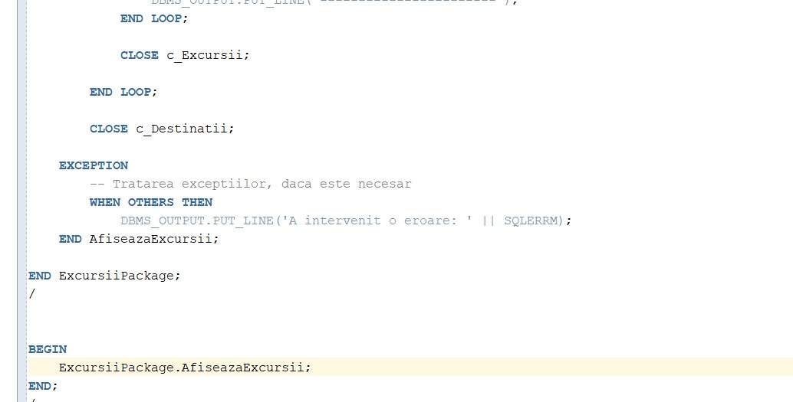

1. Formulați în limbaj natural o problemă pe care să o rezolvați folosind un subprogram stocat independent de tip funcție care să utilizeze într-o singură comandă SQL 3 dintre tabelele definite. Definiți minim 2 excepții proprii. Apelați subprogramul astfel încât să evidențiați toate cazurile definite și tratate.

*AICI AM MODIFICAT*

Afișați informații despre rezervările efectuate pentru un anumit client, inclusiv numele clientului, destinațiile rezervate și data rezervărilor.

CREATE OR REPLACE FUNCTION InformatiiRezervari(

    p_client_id IN Clienti.client_id%TYPE

) RETURN VARCHAR2

IS

    v_info VARCHAR2(4000);

    ClientNotFound EXCEPTION;

    InvalidReservationDate EXCEPTION;

BEGIN

    SELECT COUNT(*)

    INTO v_info

    FROM Clienti

    WHERE client_id = p_client_id;

    IF v_info = 0 THEN

        RAISE ClientNotFound;

    END IF;

    SELECT 'Client: ' || c.nume || ' ' || c.prenume ||

           ', Destinatii Rezervate: ' || LISTAGG(dt.tara || ' - ' || pt.nume, ', ') WITHIN GROUP (ORDER BY r.data_rezervare) ||

           ', Data Rezervarii: ' || LISTAGG(TO_CHAR(r.data_rezervare, 'DD-MON-YYYY'), ', ') WITHIN GROUP (ORDER BY r.data_rezervare)

      INTO v_info

      FROM Clienti c

           JOIN Rezervari r ON c.client_id = r.client_id

           JOIN Pachete_Turistice pt ON r.pachet_id = pt.pachet_id

           JOIN Destinatii dt ON pt.destinatie_id = dt.destinatie_id

     WHERE c.client_id = p_client_id

     GROUP BY c.nume, c.prenume;

   FOR reservation IN (SELECT r.data_vacanta_inceput FROM Rezervari r WHERE r.client_id = p_client_id) LOOP

        IF reservation.data_vacanta_inceput < SYSDATE THEN

            RAISE InvalidReservationDate;

        END IF;

    END LOOP;

    RETURN v_info;

EXCEPTION

    WHEN ClientNotFound THEN

        RETURN 'Eroare: Clientul specificat nu exista';

    WHEN InvalidReservationDate THEN

        RETURN 'Eroare: Clientul a facut o rezervare pentru o data invalida';

    WHEN OTHERS THEN

        RETURN 'Eroare neasteptata: ' || SQLERRM;

END InformatiiRezervari;

/

set serveroutput on;

DECLARE

    v_result VARCHAR2(4000);

BEGIN

    v_result := InformatiiRezervari(1040);

    DBMS_OUTPUT.PUT_LINE(v_result);

    v_result := InformatiiRezervari(104);

    DBMS_OUTPUT.PUT_LINE(v_result);

    v_result := InformatiiRezervari(109);

    DBMS_OUTPUT.PUT_LINE(v_result);

END;

/

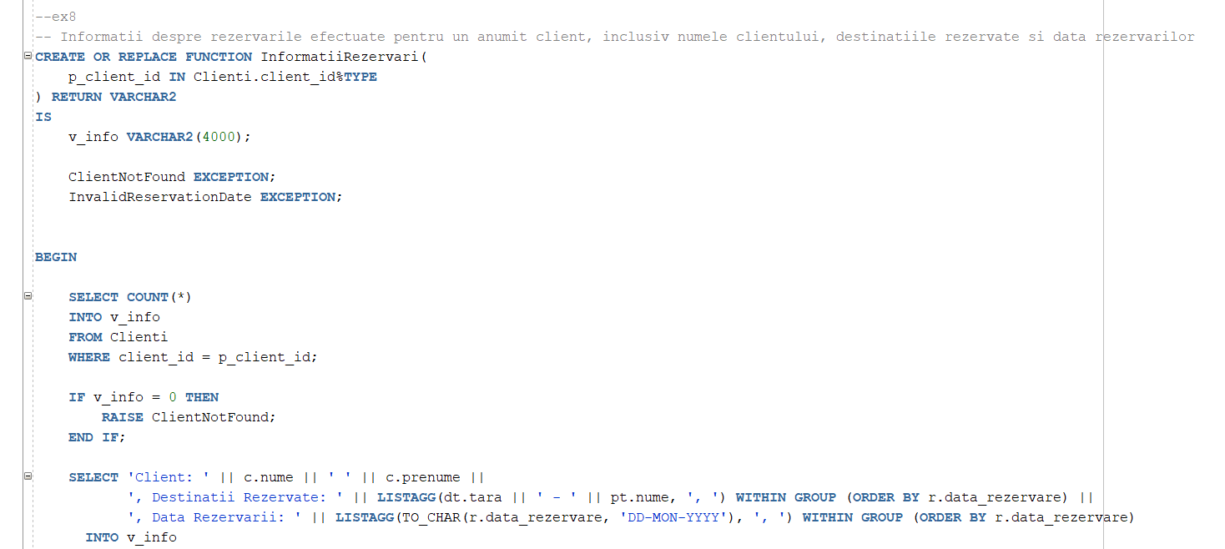

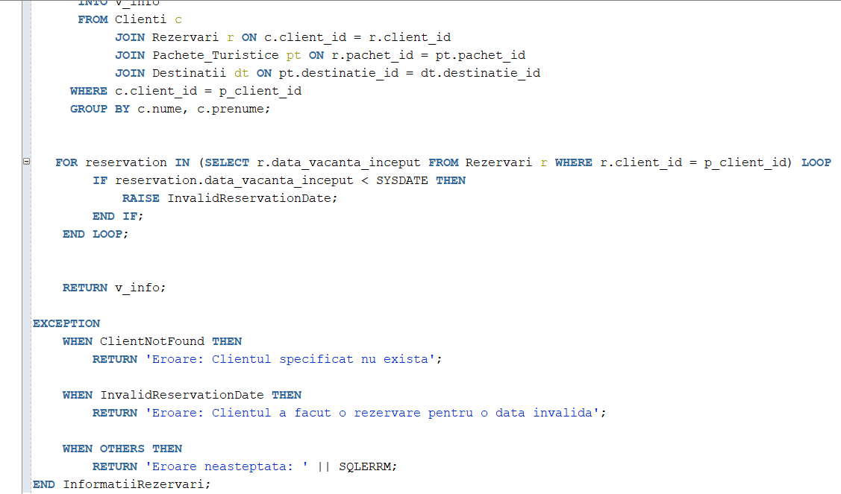

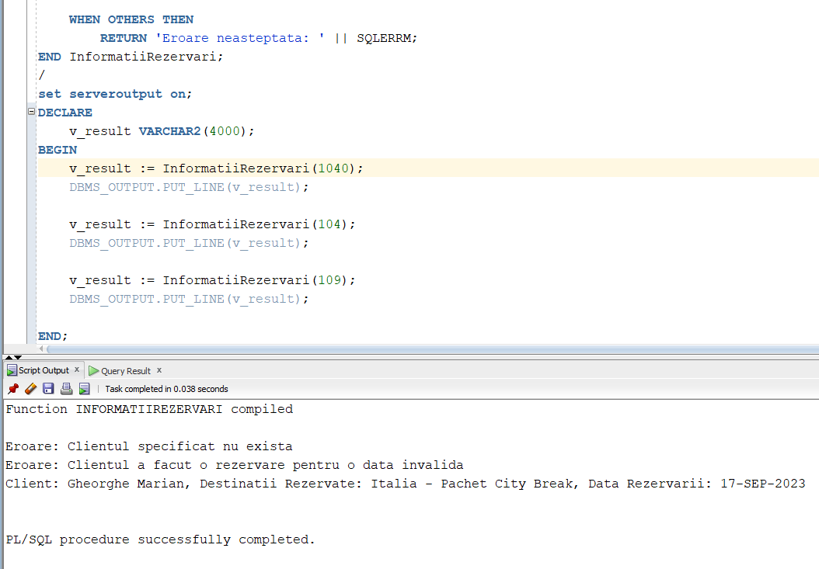

1. Formulați în limbaj natural o problemă pe care să o rezolvați folosind un subprogram stocat independent de tip procedură care să utilizeze într-o singură comandă SQL 5 dintre tabelele definite. Tratați toate excepțiile care pot apărea, incluzând excepțiile NO_DATA_FOUND și TOO_MANY_ROWS. Apelați subprogramul astfel încât să evidențiați toate cazurile tratate.

Afișați pentru un interval de timp specificat, totalul plăților din rezervările făcute.

CREATE OR REPLACE PROCEDURE CalculeazaTotalPlati(

    p_data_inceput IN DATE,

    p_data_sfarsit IN DATE

)

IS

    v_total_plati NUMBER(10);

    TooManyRowsException EXCEPTION;

    PRAGMA EXCEPTION_INIT(TooManyRowsException, -20001);

BEGIN

    -- Calculeaza totalul platilor pentru rezervarile din intervalul de timp specificat

    SELECT NVL(SUM(NVL(pt.pret, 0)) + NVL(SUM(NVL(pl.suma, 0)), 0), 0)

    INTO v_total_plati

    FROM Clienti c

    JOIN Rezervari r ON c.client_id = r.client_id

    JOIN Pachete_Turistice pt ON r.pachet_id = pt.pachet_id

    JOIN Destinatii d ON pt.destinatie_id = d.destinatie_id

    LEFT JOIN Plati pl ON r.rezervare_id = pl.rezervare_id

    WHERE r.data_vacanta_inceput BETWEEN p_data_inceput AND p_data_sfarsit;

    IF v_total_plati = 0 THEN

        RAISE NO_DATA_FOUND;

    END IF;

    DBMS_OUTPUT.PUT_LINE('Suma totala a platilor in intervalul ' || TO_CHAR(p_data_inceput, 'DD-MON-YYYY') || ' - ' || TO_CHAR(p_data_sfarsit, 'DD-MON-YYYY') || ' este: ' || v_total_plati);

EXCEPTION

    WHEN NO_DATA_FOUND THEN

        DBMS_OUTPUT.PUT_LINE('Nu exista plati in intervalul specificat.');

    WHEN TooManyRowsException THEN

        DBMS_OUTPUT.PUT_LINE('Eroare: Prea multe inregistrari gasite.');

    WHEN OTHERS THEN

        DBMS_OUTPUT.PUT_LINE('Eroare neasteptata: ' || SQLERRM);

END CalculeazaTotalPlati;

/

DECLARE

    v_data_inceput DATE := TO_DATE('01-JAN-2024', 'DD-MON-YYYY');

    v_data_sfarsit DATE := TO_DATE('31-JAN-2024', 'DD-MON-YYYY');

BEGIN

    CalculeazaTotalPlati(v_data_inceput, v_data_sfarsit);

EXCEPTION

    WHEN OTHERS THEN

        DBMS_OUTPUT.PUT_LINE('Eroare la nivel global: ' || SQLERRM);

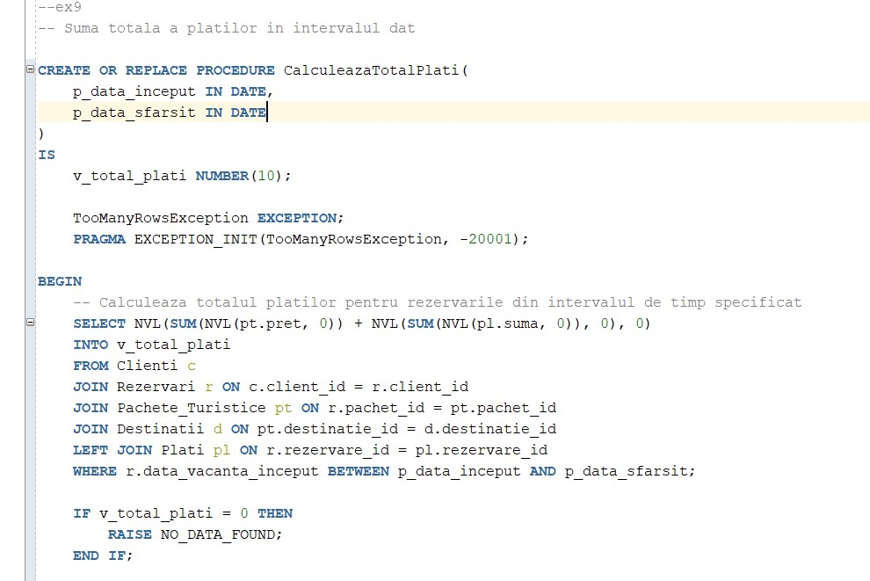END;

/

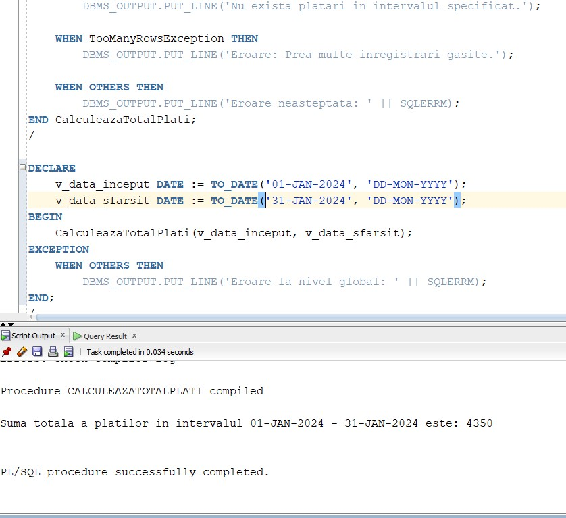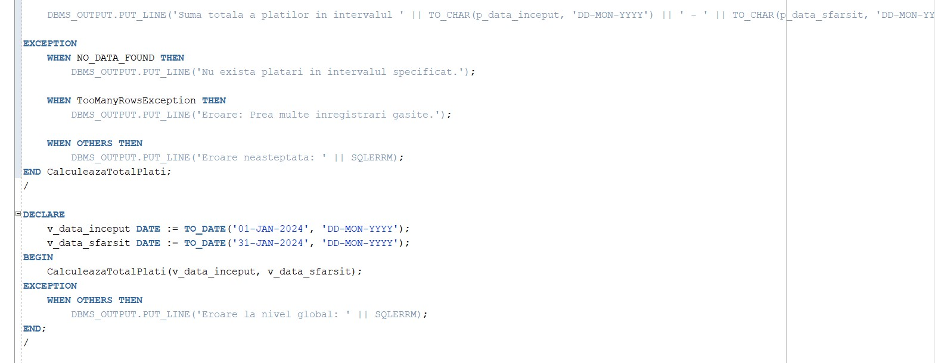

1. Definiți un trigger de tip LMD la nivel de comandă. Declanșați trigger-ul.

CREATE OR REPLACE TRIGGER trig1

    BEFORE INSERT OR UPDATE OR DELETE ON Joburi

BEGIN

    IF (TO_CHAR(SYSDATE,'D') = 1)

        OR (TO_CHAR(SYSDATE,'HH24') NOT BETWEEN 10 AND 15)

    THEN

    RAISE_APPLICATION_ERROR(-20001,'Tabelul nu poate fi actualizat');

    END IF;

END;

/

DROP TRIGGER trig1;

UPDATE Joburi SET salariu = salariu + 500 WHERE job_id = 23;

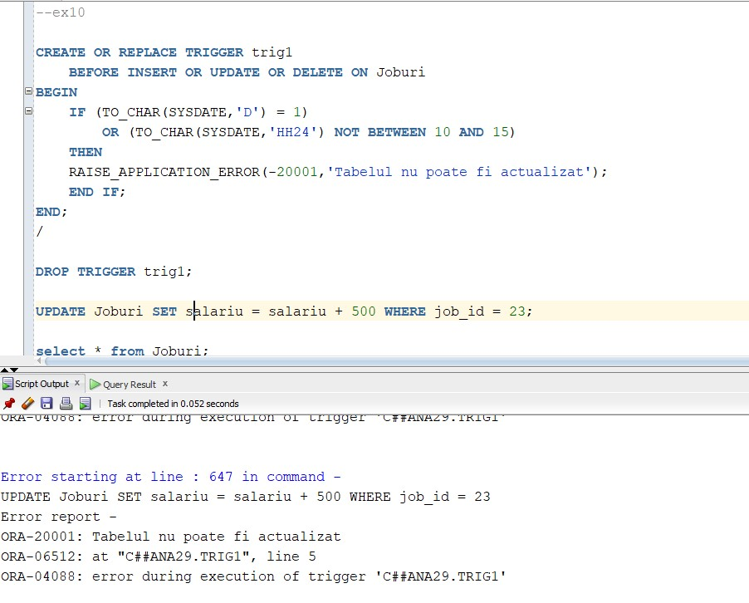

1. Definiți un trigger de tip LMD la nivel de linie. Declanșați trigger-ul.

CREATE OR REPLACE TRIGGER trig2

    BEFORE UPDATE OF pret ON Pachete_Turistice

    FOR EACH ROW

    WHEN (NEW.pret < OLD.pret)

BEGIN

    RAISE_APPLICATION_ERROR(-20002,'Pretul nu poate fi micsorat');

END;

/

UPDATE Pachete_Turistice SET pret = pret - 100 where pachet_id = 5;

DROP TRIGGER trig2;

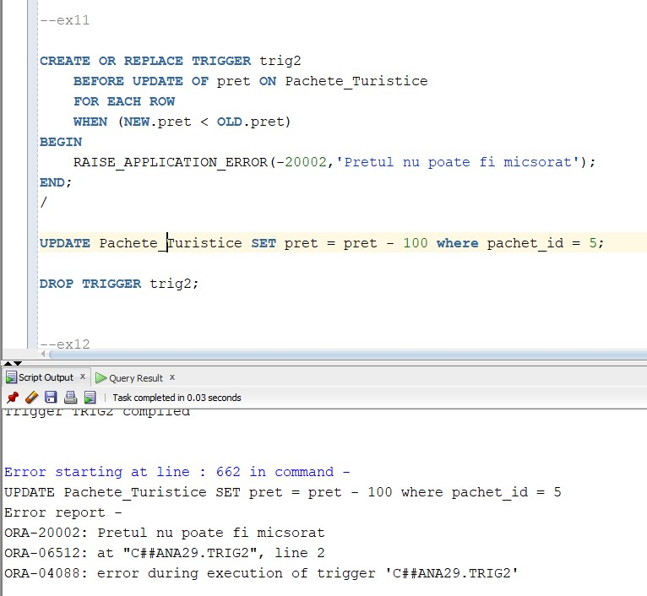

1. Definiți un trigger de tip LDD. Declanșați trigger-ul.

CREATE OR REPLACE TRIGGER trig3

    AFTER CREATE OR DROP OR ALTER ON SCHEMA

BEGIN

    INSERT INTO Info VALUES(sys.database_name, sys.login_user, sys.sysevent, sysdate);

END;

/

CREATE TABLE aux (n1 VARCHAR(20));

ALTER TABLE aux ADD (n2 NUMBER(4));

ALTER TABLE aux DROP(n2);

DROP TABLE aux;

SELECT * FROM Info;

DROP TRIGGER trig3;

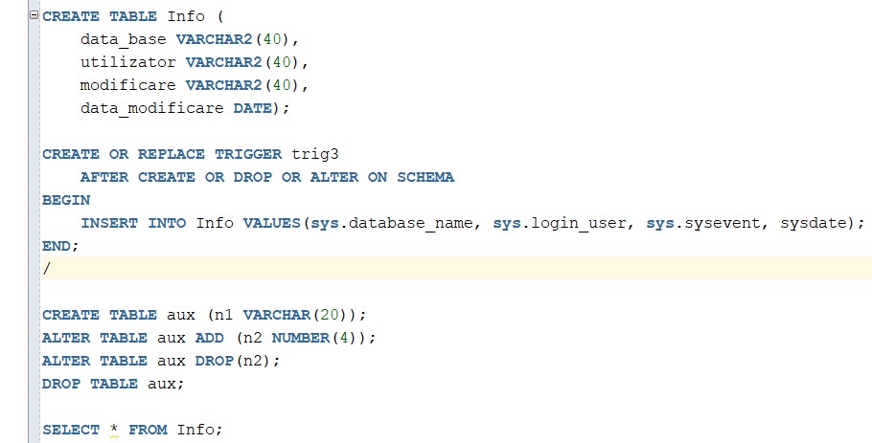

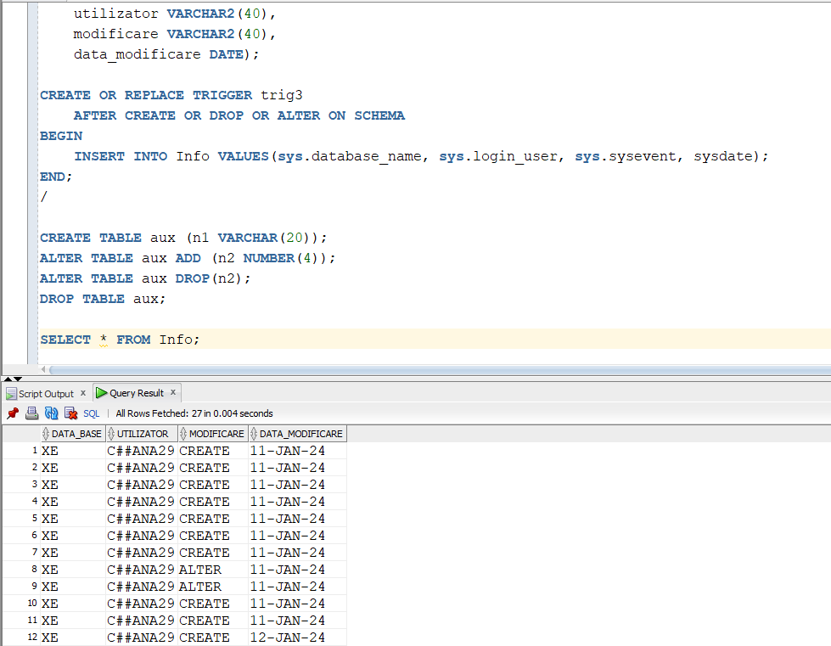

1. Definiți un pachet care să conțină toate obiectele definite în cadrul proiectului

CREATE OR REPLACE PACKAGE ProiectPackage AS

  -- Procedura pentru afisarea transporturilor de un tip

  PROCEDURE TipTransport(

    p_tip_transport IN Transport.tip_transport%TYPE

  );

  -- Pachetul pentru gestionarea excursiilor

  PROCEDURE AfiseazaExcursii;

  -- Functia pentru obtinerea informatiilor despre rezervarile unui client

  FUNCTION InformatiiRezervari(

    p_client_id IN Clienti.client_id%TYPE

  ) RETURN VARCHAR2;

  -- Procedura pentru calcularea sumei totale a platilor intr-un interval de timp

  PROCEDURE CalculeazaTotalPlati(

    p_data_inceput IN DATE,

    p_data_sfarsit IN DATE

  );

END ProiectPackage;

/

CREATE OR REPLACE PACKAGE BODY ProiectPackage AS

  -- Implementarea procedurilor si functiilor definite in pachet

  -- Procedura pentru afisarea transporturilor de un anume tip

  PROCEDURE TipTransport(

    p_tip_transport IN Transport.tip_transport%TYPE

  )

  IS

    TYPE transport_id_table IS TABLE OF Transport.transport_id%TYPE INDEX BY PLS_INTEGER;

    t_id transport_id_table;

    TYPE destinatii_table IS TABLE OF Destinatii.tara%TYPE;

    t_destinatii destinatii_table;

    TYPE numar_orase_varray IS VARRAY(10) OF NUMBER;

    numar_orase_varray_var numar_orase_varray := numar_orase_varray();

BEGIN

    SELECT transport_id

    BULK COLLECT INTO t_id

    FROM Transport

    WHERE tip_transport = p_tip_transport;

    FOR i IN t_id.FIRST..t_id.LAST LOOP

        SELECT DISTINCT d.tara, COUNT(d.oras)

        BULK COLLECT INTO t_destinatii, numar_orase_varray_var

        FROM Destinatii d

        JOIN Transport t ON d.destinatie_id = t.destinatie_id

        WHERE t.transport_id = t_id(i)

        GROUP BY d.tara;

        DBMS_OUTPUT.PUT_LINE('Transport ID: ' || t_id(i) || ', Tip transport: ' || p_tip_transport);

        FOR j IN t_destinatii.FIRST..t_destinatii.LAST LOOP

            DBMS_OUTPUT.PUT_LINE('Tara: ' || t_destinatii(j) || ', Numar orase: ' || numar_orase_varray_var(j));

        END LOOP;

    END LOOP;

END TipTransport;

  -- Procedura pentru afisarea excursiilor

  PROCEDURE AfiseazaExcursii

  IS

    CURSOR c_Destinatii IS

      SELECT destinatie_id, tara, oras

      FROM Destinatii;

    CURSOR c_Excursii(p_DestinatieID_param Excursii.destinatie_id%TYPE) IS

      SELECT excursie_id, destinatie_id, nume, descriere, durata, pret

      FROM Excursii

      WHERE destinatie_id = p_DestinatieID_param;

    v_DestinatieID Destinatii.destinatie_id%TYPE;

    v_Tara Destinatii.tara%TYPE;

    v_Oras Destinatii.oras%TYPE;

    v_ExcursieID Excursii.excursie_id%TYPE;

    v_Nume Excursii.nume%TYPE;

    v_Descriere Excursii.descriere%TYPE;

    v_Durata Excursii.durata%TYPE;

    v_Pret Excursii.pret%TYPE;

  BEGIN

    OPEN c_Destinatii;

        LOOP

            FETCH c_Destinatii INTO v_DestinatieID, v_Tara, v_Oras;

            EXIT WHEN c_Destinatii%NOTFOUND;

            DBMS_OUTPUT.PUT_LINE('Destinatie ID: ' || v_DestinatieID);

            DBMS_OUTPUT.PUT_LINE('Tara: ' || v_Tara);

            DBMS_OUTPUT.PUT_LINE('Oras: ' || v_Oras);

            DBMS_OUTPUT.PUT_LINE('-----------------------');

            OPEN c_Excursii(v_DestinatieID);

            LOOP

                FETCH c_Excursii INTO v_ExcursieID, v_DestinatieID, v_Nume, v_Descriere, v_Durata, v_Pret;

                EXIT WHEN c_Excursii%NOTFOUND;

                DBMS_OUTPUT.PUT_LINE('Excursie ID: ' || v_ExcursieID);

                DBMS_OUTPUT.PUT_LINE('Nume: ' || v_Nume);

                DBMS_OUTPUT.PUT_LINE('Descriere: ' || v_Descriere);

                DBMS_OUTPUT.PUT_LINE('Durata: ' || v_Durata || ' zile');

                DBMS_OUTPUT.PUT_LINE('Pret: ' || v_Pret || ' RON');

                DBMS_OUTPUT.PUT_LINE('-----------------------');

            END LOOP;

            CLOSE c_Excursii;

        END LOOP;

        CLOSE c_Destinatii;

    EXCEPTION

        WHEN OTHERS THEN

            DBMS_OUTPUT.PUT_LINE('A intervenit o eroare: ' || SQLERRM);

  END AfiseazaExcursii;

  -- Functia pentru obtinerea informatiilor despre rezervarile unui client

  FUNCTION InformatiiRezervari(

    p_client_id IN Clienti.client_id%TYPE

  ) RETURN VARCHAR2

  IS

    v_info VARCHAR2(4000);

    ClientNotFound EXCEPTION;

    InvalidReservationDate EXCEPTION;

BEGIN

    SELECT COUNT(*)

    INTO v_info

    FROM Clienti

    WHERE client_id = p_client_id;

    IF v_info = 0 THEN

        RAISE ClientNotFound;

    END IF;

    SELECT 'Client: ' || c.nume || ' ' || c.prenume ||

           ', Destinatii Rezervate: ' || LISTAGG(dt.tara || ' - ' || pt.nume, ', ') WITHIN GROUP (ORDER BY r.data_rezervare) ||

           ', Data Rezervarii: ' || LISTAGG(TO_CHAR(r.data_rezervare, 'DD-MON-YYYY'), ', ') WITHIN GROUP (ORDER BY r.data_rezervare)

      INTO v_info

      FROM Clienti c

           JOIN Rezervari r ON c.client_id = r.client_id

           JOIN Pachete_Turistice pt ON r.pachet_id = pt.pachet_id

           JOIN Destinatii dt ON pt.destinatie_id = dt.destinatie_id

     WHERE c.client_id = p_client_id

     GROUP BY c.nume, c.prenume;

   FOR reservation IN (SELECT r.data_vacanta_inceput FROM Rezervari r WHERE r.client_id = p_client_id) LOOP

        IF reservation.data_vacanta_inceput < SYSDATE THEN

            RAISE InvalidReservationDate;

        END IF;

    END LOOP;

    RETURN v_info;

EXCEPTION

    WHEN ClientNotFound THEN

        RETURN 'Eroare: Clientul specificat nu exista';

    WHEN InvalidReservationDate THEN

        RETURN 'Eroare: Clientul a facut o rezervare pentru o data invalida';

    WHEN OTHERS THEN

        RETURN 'Eroare neasteptata: ' || SQLERRM;

END InformatiiRezervari;

  -- Procedura pentru calcularea sumei totale a platilor intr-un interval de timp

  PROCEDURE CalculeazaTotalPlati(

    p_data_inceput IN DATE,

    p_data_sfarsit IN DATE

  )

  IS

    v_total_plati NUMBER(10);

    TooManyRowsException EXCEPTION;

    PRAGMA EXCEPTION_INIT(TooManyRowsException, -20001);

  BEGIN

    SELECT NVL(SUM(NVL(pt.pret, 0)) + NVL(SUM(NVL(pl.suma, 0)), 0), 0)

    INTO v_total_plati

    FROM Clienti c

    JOIN Rezervari r ON c.client_id = r.client_id

    JOIN Pachete_Turistice pt ON r.pachet_id = pt.pachet_id

    JOIN Destinatii d ON pt.destinatie_id = d.destinatie_id

    LEFT JOIN Plati pl ON r.rezervare_id = pl.rezervare_id

    WHERE r.data_vacanta_inceput BETWEEN p_data_inceput AND p_data_sfarsit;

    IF v_total_plati = 0 THEN

        RAISE NO_DATA_FOUND;

    END IF;

    DBMS_OUTPUT.PUT_LINE('Suma totala a platilor in intervalul ' || TO_CHAR(p_data_inceput, 'DD-MON-YYYY') || ' - ' || TO_CHAR(p_data_sfarsit, 'DD-MON-YYYY') || ' este: ' || v_total_plati);

EXCEPTION

    WHEN NO_DATA_FOUND THEN

        DBMS_OUTPUT.PUT_LINE('Nu exista platari in intervalul specificat.');

    WHEN TooManyRowsException THEN

        DBMS_OUTPUT.PUT_LINE('Eroare: Prea multe inregistrari gasite.');

    WHEN OTHERS THEN

        DBMS_OUTPUT.PUT_LINE('Eroare neasteptata: ' || SQLERRM);

  END CalculeazaTotalPlati;

END ProiectPackage;

/

